Kodolányi János Egyetem

SZAKDOLGOZAT

POSZMIK BARNA BALÁZS

ÜZEMMÉRNÖK-INFORMATIKUS ALAKÉPZÉSI SZAK

Budapest

2025

Kodolányi János Egyetem

Informatikai Tanszék

A divattudatosság dinamikus indexének becslése és előrejelzése országos szinten a Google Trends keresési adatok alapján

Konzulens: Dr. Pitlik László

Készítette: Poszmik Barna Balázs

Üzemmérnök-informatikus alapképzési szak

Budapest

2025

Tartalomjegyzék

1 Bevezetés 1

1.1 Témaválasztás 1

1.2 Problémafelvetés 1

1.3 Célkitűzés 2

1.4 Célcsoport 2

1.5 Gazdasági hasznosság 3

1.6 Társadalmi hasznosság 5

1.7 Dolgozat szerkezetéről 5

2 Szakirodalmi áttekintés 8

2.1 Tanult tantárgyak kapcsolata a szakdolgozatommal 8

2.1.1 Európai civilizáció és identitás 8

2.1.2 Komplex társadalomtudományi ismeretek 9

2.1.3 Emberi viselkedés és kommunikáció 9

2.1.4 Vállalati gazdaságtan 9

2.1.5 Vezetési és vállalkozási ismeretek 10

2.1.6 Matematikai alapok 10

2.1.7 Az elektronika fizikai alapjai 11

2.1.8 Elektronikus áramkörök 11

2.1.9 Programozási alapelvek és módszertanok 11

2.1.10 Programozás I. II. III. 12

2.1.11 Adatszerkezetek és algoritmusok 13

2.1.12 Rendszermodellezés 13

2.1.13 Adatbázisok I. II. 14

2.1.14 Hálózatok és számítógép architektúrák 14

2.1.15 Operációs rendszerek 14

2.1.16 Rendszertervezés 15

2.1.17 Szoftverarchitektúrák 15

2.1.18 Felhasználói interfészek és vizualizáció 16

2.1.19 Szoftverüzemeltetés 16

2.1.20 Szoftvertesztelés 16

2.1.21 Innovatív információs és kommunikációs technológiák az IT-biztonság kapcsán 17

2.1.22 IT-biztonsági fejlesztések minőség- és projektmenedzsmentje 17

2.1.23 Mesterséges intelligenciák az IT-biztonság területén 17

2.1.24 Tudásmenedzsment az IT-biztonság területén 17

2.1.25 Szakterületi jogi ismeretek 18

2.2 ChatGpt kötődése és használata a dolgozatomban (Programozás) 18

2.3 ChatGpt kötődése és használata a dolgozatomban (Ötletelés és fogalmazás) 19

2.4 Google Trends adatokról általánosságban 20

2.5 A Holt-Winters előrejelzési módszer 21

2.6 C# programozási nyelv 23

2.7 A divattudatosság jelentése 23

2.8 Anti-diszkriminatív modellezés 24

2.9 Validáció 25

3 A projekt bemutatása 27

3.1 Program tervezése 27

3.2 Projekt megvalósítása 27

3.3 Program működése 29

3.4 Esettanulmányok: Magyarország és Németország divattudatosságának előrejelzése. 35

3.4.1 Magyarország divattudatosságának előrejelzése 35

3.4.2 Németország divattudatosságának előrejelzése 37

3.4.3 Magyarország és Németország divattudatosságának összehasonlítása 38

3.4.4 Magyarország és Németország divattudatosságának összehasonlítása (Becsült és Naiv index alapján) 41

3.5 A szoftvervalidáció folyamata 42

3.6 Tesztelés/Hiba keresés 43

3.7 Felmerülő problémák kezelése a dolgozat közben 45

4 Vita 47

5 Konklúziók 49

6 Jövőkép 50

7 Összefoglalás 51

8 Mellékletek 52

8.1 Irodalomjegyzék 52

8.2 Ábrajegyzék 57

8.3 Rövidítések jegyzéke 58

8.4 Definíciók jegyzéke 59

8.5 LLM-konverziók teljes szövege 60

# Bevezetés

A további fejezetekben indokolom meg, miért választottam a jelenlegi témámat vö. (1.1 Témaválasztás) Emellett a dolgozat gazdasági és társadalmi hasznosságát írom le, emellett a célcsoportot, akinek/akiknek javaslom a dolgozatot.

## Témaválasztás

A témaválasztásom főként a kíváncsiságom miatt lett a divatiparhoz kapcsolódó, mert gyerekkorom óta érdekel a divatipar és annak különböző ágai. Az egész projekt abból indult, hogy kíváncsi voltam, lehetséges-e olyan adat-vezérelt szolgáltatás létrehozni, amivel megtudjuk állapítani a jövőt valamilyen szintig. A hosszas próbálkozások után a válasz már körbe rajzolódott a fejemben, hogy lehetséges. A választ megkapva kezdett érdekelni, hogyan és milyen módon lehetséges egy ilyen projektek létrehozni.

A témaválasztásomat az motiválta, hogy a Big Data és a mesterséges intelligencia egyre nagyobb szerepet kap az üzleti életben és különösen izgalmasnak tartom ezek alkalmazását a divatiparban. Ezt támogatandó: a Google Trends egy szabadon/ingyenesen hozzáférhető adatforrás, amely megfelelő feldolgozással értékes „előrejelzéseket” nyújthat, így a dolgozatomban bemutatott program egy innovatív, költséghatékony és széles körben alkalmazható megoldást kínálhat.

## Problémafelvetés

A kereslet előrejelzése kiemelt jelentőséggel bír az operatív menedzsment szempontjából, mivel ez szolgáltatja a tervezési és döntéshozatali folyamatok alapját. Ezt hangsúlyozzák Nenni, Giustiniano és Pirolo (2013) is, akik szerint *“Demand forecasting is one of the biggest challenges for retailers, wholesalers and manufacturers in any industry.”* Ez az állítás jól rávilágít arra, hogy a kereslet pontos előrejelzése az iparági szereplők számára elengedhetetlen, ugyanakkor komoly kihívást is jelent. A szakdolgozatomban bemutatott program erre a problémára kínál egy lehetséges megoldást.

Ugyanezen tanulmány arra is felhívja a figyelmet, hogy a pontatlan előrejelzések komoly negatív következményekkel járhatnak. Mint írják: *“Poor forecasting effects are stock outs or high inventory, obsolescence, low service level, rush orders, inefficient resource utilization and bullwhip propagating through the upstream supply chain”* (Nenni, Giustiniano és Pirolo, 2013). Ezek a problémák jelentős hatással lehetnek a vállalati működés hatékonyságára és az ellátási lánc stabilitására.

A szakdolgozatomban bemutatott megoldás (vö, 3.fejezet) egy C# nyelven fejlesztett program, amely a Google Trends keresési adatainak elemzésével képes előre jelezni egy adott ország jövőbeli divattudatosságát. A program célja, hogy segítse a vállalatokat a keresleti mintázatok pontosabb megértésében, ezáltal támogatva a hatékonyabb készletgazdálkodást, valamint a célzottabb marketingstratégiák kialakítását. Az alkalmazás révén a cégek csökkenthetik a piaci bizonytalanságot, javíthatják a fogyasztói elégedettséget, valamint hozzájárulhatnak a fenntarthatóbb működéshez azáltal, hogy minimalizálják a túltermelést és a felesleges környezeti terhelést.

## Célkitűzés

A kutatás célja annak feltárása, hogy a Google Trends adatai milyen mértékben alkalmazhatók a divatipari trendek előrejelzésére, valamint, hogy milyen módszerekkel lehet ezeket az adatokat feldolgozni a megbízható és racionális pontosságú előrejelzések érdekében (vö. 2.4 Google Trends adatokról általánosságban és Holt-Winters előrejelzési módszer). A program, amelyet a Projekt bemutatása fejezet ismertet, egy adatalapú, automatizált megoldást kínál az egyes országok divattudatosságának mérésére. Ezáltal a gyártók pontosabban tervezhetik a keresletet, és csökkenthető a túltermelés kockázata, amely napjaink egyik jelentős gazdasági problémája. Erről részletesebben a Gazdasági hasznosság fejezetben írtam.

A dolgozat során nemcsak a program működésének és fejlesztésének bemutatására törekszem (vö. 3. fejezet), hanem a módszertani háttér ismertetésére is (vö. 2.5 fejezet), amely segíthet a hasonló prediktív modellek kidolgozásában más iparágak/márkák számára/esetén is.

## Célcsoport

A projekt célcsoportját elsősorban azok a szereplők alkotják, akik számára a divatmárkák népszerűségének előrejelzése üzleti vagy stratégiai szempontból kiemelten fontos.

A program jelentős értéket kínál a marketing- és piackutató cégek számára is, amelyek adatalapú döntéshozatallal támogatják ügyfeleiket. Az előrejelzési modell segítségével célzottabb kampányok tervezhetők, így a márkák hatékonyabban érhetik el a fogyasztóikat. Ezen kívül a kereskedelmi vállalatok és e-kereskedelmi platformok is hasznosíthatják az előrejelzéseket annak érdekében, hogy optimalizálják a termékkínálatukat és jobban alkalmazkodjanak a változó fogyasztói igényekhez.

A fenntarthatóság iránt elkötelezett szervezetek számára a projekt lehetőséget nyújt arra, hogy támogassa a divatipar környezeti lábnyomának csökkentését. A pontosabb keresleti előrejelzések révén mérsékelhető a felesleges termelés, így kevesebb textilhulladék keletkezik, ami hozzájárul a környezetvédelemhez. Végül a program az adatkutatók és technológiai szakértők számára is érdekes lehet, hiszen bemutatja, hogyan lehet a Google Trends adatait felhasználni az előrejelzések pontosítására, ami más iparágakban is alkalmazható lehet.

Összességében a projekt széles körben hasznosítható mind az üzleti szektor, mind a fenntarthatóságot előtérbe helyező szervezetek, mind pedig a technológiai szakemberek számára, akik innovatív megoldásokat keresnek a keresleti trendek előrejelzésére.

## Gazdasági hasznosság

A divatiparban tapasztalható túltermelés összetett jelenség, amely több tényező együttes hatására alakul ki. A gyártók gyakran minimális rendelési mennyiségeket szabnak meg, ami már önmagában is nagy volumenű gyártást kényszerít ki. Ezt tovább súlyosbítja a kiskereskedelmi szektor gyors ütemű működése, amelyet az új kollekciók folyamatos piacra dobása és a vásárlók állandó ösztönzése hajt. Emellett gyakori probléma a kereslet pontatlan felmérése vagy a piac félreértelmezése, ami szintén túlgyártáshoz vezethet.

Noha ma már rendelkezésre állnak modern technológiai megoldások – például mesterséges intelligencián alapuló kereslet-előrejelzés vagy előrendelésre épülő gyártási modellek – ezek még nem terjedtek el széles körben az iparágban. A gyártási rendszerek többsége továbbra is a mennyiségi termelést ösztönzi, mivel az egységköltségek csökkennek a nagyobb megrendelésszám mellett. Ennek oka, hogy a legnagyobb költségek a gyártási folyamat előkészítéséből adódnak, így minél tovább működik az összeszerelő sor, annál hatékonyabbá válik a termelés.

Ráadásul – ahogy az alábbi idézet is kiemeli – a márkák gyakran a kereslet pontos ismerete nélkül döntenek a gyártásról, és a lemaradástól való félelem miatt inkább túltermelnek:

„*Overproduction is also symptomatic of an archaic manufacturing system that incentivises volume: the more T-shirts ordered, the cheaper the price for each garment. This is because the biggest costs of producing fabric and assembling garments are in the setup; the longer the assembly line runs, the more efficient it is. On top of all that, brands are afraid of missing out on a sale, so they always order too much, rather than not enough.*” (theguardian.com, 2024)

Mivel a szolgáltatás egy szűkebb, szakmai célcsoportot céloz meg – például marketingügynökségeket, divatipari cégeket vagy piackutató intézeteket –, az árképzés során elsősorban vállalati szintű konstrukciókban érdemes gondolkodni.

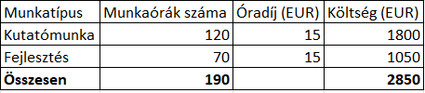A piaci érték becsléséhez elsőként figyelembe kell venni a fejlesztéshez és fenntartáshoz kapcsolódó költségeket. (vö.1. ábra) A megvalósításhoz szükséges technológiai és szakmai erőforrások, valamint a dokumentáció és támogatás biztosítása alapján a projekt költségoldala néhány ezer eurós nagyságrendbe esik. A fenntartás és esetleges továbbfejlesztés éves szinten mérsékelt ráfordítást igényel.

. ábra Költségek

Forrás: Saját szerkesztés – Microsoft Excel

Mértékegység (munkaidő = óra)

A vevői oldalon jelentkező hozzáadott érték ezzel szemben lényegesen magasabb lehet. Egy divattal foglalkozó cég számára a keresleti trendek korai felismerése jelentős üzleti előnyt biztosít, amely marketingkampányok optimalizálásában, termékkínálat időzítésében vagy célzott reklámok kialakításában is megtérülhet. Konzervatív becslések szerint egy közepes méretű vállalat évente akár 5–10 ezer eurónyi nyereséget is realizálhat a rendszer használatával.

Ennek alapján kétféle árképzési modell tekinthető reálisnak. Az egyik egy egyszeri licencalapú értékesítés, amely kisvállalatok esetében körülbelül 6 000 euró, nagyvállalatoknál pedig akár 10 000 euró is lehet. Ez az ár tartalmazza a rendszer átadását, a dokumentációt és a kezdeti technikai támogatást. A másik lehetőség egy előfizetéses konstrukció, amely kisvállalatok számára havi 300 euró, nagyvállalatok számára pedig havi 500 euró körüli díjjal kínálható. Ez a modell különösen akkor lehet kedvező, ha a szolgáltatás folyamatosan fejlesztés és karbantartás alatt áll.

Összességében a szolgáltatás piaci értéke a célcsoport igényeihez és fizetőképességéhez igazítva 6 000 – 10 000 euró közötti egyszeri díjjal, vagy havi 300–500 eurós előfizetéses konstrukcióban értékesíthető. A választott modell az ügyfél méretétől, igényeitől és a használat várható időtartamától függően rugalmasan alakítható.

Megtérülés becslés a ChatGPT információi alapján (vö. 2. ábra)

2. ábra Megtérülés becslés

Forrás: Saját szerkesztés – Microsoft Excel

## Társadalmi hasznosság

A projekt a fogyasztói élményt is javíthatja, mivel a vállalatok jobban igazodhatnak a vásárlói igényekhez. Az előrejelzések segítségével csökkenthető az esélye annak, hogy egy népszerű termék túl gyorsan elfogy, vagy éppen az érdektelenség miatt nagy mennyiségben marad a készleteken. Ez nemcsak a vásárlók elégedettségét növeli, hanem hosszú távon a fogyasztási szokások tudatosabbá válását is elősegítheti.

A projekt tehát nemcsak a vállalatok, hanem a társadalom egészének érdekeit is szolgálja egy fenntarthatóbb és hatékonyabb divatipari működés kialakításával.

## Dolgozat szerkezetéről

A szakdolgozatomban egy olyan program fejlesztéséről számolok be, amely a Google Trends adatait (vö. Google Trends adatok) felhasználva képes előrejelezni egy adott divatmárka jövőbeni népszerűségét. A megoldás célja, hogy adat-vezérelt támogatást nyújtson divatipari vállalatok és piaci szereplők számára a keresleti trendek azonosításában és a jobb üzleti döntéshozatalban. A programot C# nyelven (részletesebben az alábbi fejezetben írtam róla) fejlesztettem, amely lehetőséget biztosított a hatékony adatkezelésre, a modellalkalmazásra és az automatizált folyamatok kialakítására.

A dolgozat bemutatja a fejlesztési folyamatot, a felhasznált adatok jellegét és forrását, valamint az alkalmazott statisztikai módszertant. Kiemelten foglalkozom a Google Trends által szolgáltatott adatok elemzésével, ahol a keresési népszerűségi pontok hónapokra bontva állnak rendelkezésre. Ezek az értékek képezik az előrejelző modell bemeneti adatállományát. (Google Trends adatok)

A dolgozat egyik központi matematikai módszere a Holt-Winter-féle exponenciális simítás, amelyről részletesebben a Holt-Winter-féle exponenciális simítás fejezetben írtam. Ennek a modellnek három fő komponens – szint, trend és szezonalitás – figyelembevételével biztosít lehetőséget a keresleti mintázatok pontosabb meghatározására. A módszer részletes bemutatása mellett azt is elemzem, hogyan alkalmazható a modell a divatpiac szezonális és gyorsan változó jellegéhez igazodva. A másik módszer az anti-diszkriminatív modellezés, amiről bővebben az Anti-diszkriminatív modellezés fejezetben írtam.

A dolgozat kitér a program gyakorlati hasznosságára is (vö. Társadalmi hasznosság és Gazdasági hasznosság), különös tekintettel arra, hogy a pontosabb keresleti előrejelzések hogyan járulhatnak hozzá a készletgazdálkodás optimalizálásához.

A dolgozat végső szakaszában (vö. Program bemutatása) részletesen bemutatom a program működését, az adatelemzés és előrejelzés lépéseit, valamint az eredmények értékelését. A cél, hogy választ adjak arra a kérdésre: milyen mértékben alkalmasak a Google Trends adatai egy ország divattudatosságának megbízható előrejelzésére, és milyen korlátai vannak az ilyen típusú prediktív rendszereknek. A következő részletekre nem tér ki a dolgozat terjedelmi korlátokból adódóan:

A Google Trends működésének technikai részletei:

A dolgozat alapvetően elfogadja a Google Trends által szolgáltatott adatok megbízhatóságát és relevanciáját, ugyanakkor nem tér ki részletesen az adatforrás működésének technikai hátterére. Nem kerül bemutatásra, hogy a Google milyen algoritmusokat alkalmaz a keresési adatok aggregálására, normalizálására és időbeli elosztására. A súlyozás, a földrajzi mintavételezés, valamint a szezonális kiugrások kezelése olyan aspektusok, amelyek befolyásolhatják az adatok értelmezhetőségét, de a dolgozat ezek mélyreható elemzésére nem vállalkozik. Ennek oka részben a Google által alkalmazott módszertan átláthatatlansága, részben pedig a dolgozat fókuszált célkitűzése és terjedelmi korlátai.

A vizuális divattrendek és képalapú keresések szerepe:

A dolgozat kizárólag a szöveges alapú keresési trendek vizsgálatára épül, és nem foglalkozik a vizuális tartalmakon keresztüli divatérzékenység megnyilvánulásaival. Napjainkban a divattudatosság jelentős része vizuális platformokon keresztül formálódik – különösen olyan közösségi médiafelületeken, mint az Instagram, Pinterest vagy TikTok, ahol a képek és videók domináns szerepet töltenek be a trendek kialakulásában és terjedésében. Ezek a vizuális mintázatok és felhasználói interakciók azonban más típusú adatfeldolgozást és elemzési módszertant igényelnének, amely túlmutat a jelen dolgozat keretein. Emiatt a vizuális divattrendek elemzése fontos, de különálló kutatási irányt képez, amelyet a jelen munka nem tárgyal.

Alternatív előrejelzési módszerek összehasonlítása:

A Holt-Winters eljárás mellett léteznek más, akár fejlettebb időbeli előrejelző algoritmusok is (pl. ARIMA, gépi tanulás alapú modellek), de ezek részletes elemzése, implementálása nem része a dolgozatnak.

A Google Trends adatok formázása:

A dolgozatban felhasznált Google Trends-adatok havi bontásban tölthetők le, amelyeket a program automatikusan előkészít a további feldolgozáshoz. A feldolgozás első lépéseként a program teljes mértékben törli a CSV-fájlok első három sorát, majd minden további sorból eltávolítja az első nyolc karaktert, mivel ezek nem tartalmaznak a feldolgozás szempontjából releváns információt. Ezután az adatsorokat évenként 12-es blokkokra bontja, majd minden ilyen blokkra kiszámítja az éves átlagértéket.

Az így kapott éves átlagok összevethetők más fájlokkal: a program annyi oszlopot hoz létre, ahány külön CSV-fájlt töltöttünk be a *mappak* nevű fájlban. Minden oszlop esetében ugyanazt a feldolgozási logikát alkalmazza. Az éves átlagokat rangsorolja, ahol az 1-es rangsorszám a legnagyobb értéket jelöli.

A feldolgozás végén a program egy további oszlopot illeszt a mátrix végéhez, amelyben minden cella értéke 1000. Ez a kiegészítő oszlop a normalizáláshoz és az objektív-attribútum mátrix (OAM) struktúrába való illesztéshez szükséges.

# Szakirodalmi áttekintés

Ebben a fejezetben ismertetem a szakdolgozatom szakirodalmi hátterét, amely alátámasztja a dolgozat tudományos megalapozottságát, illetve bemutatja a saját fejlesztés alapvetéseit.

## Tanult tantárgyak kapcsolata a szakdolgozatommal

Ebben a fejezetben ismertetem a szakdolgozat és a képzési mintatanterv tantárgyai közötti lehetséges összefüggéseket.

### Európai civilizáció és identitás

A kulturális globalizáció és a globális tömegkommunikáció fejlődésének elemzése, különös tekintettel Európa szerepére a világban. Nemzeti, regionális és helyi identitások alakulása, valamint az Európa-képek változása a 20. századtól napjainkig (Kodolanyi.hu, é.n., 17.o).

*„Az Európai Unió feladata, hogy támogassa és kiegészítse az európai kulturális örökség megőrzésére és előmozdítására irányuló tagállami intézkedéseket. Az Európai Bizottság e célból több intézkedést és programot dolgozott ki, és elősegíti a tagállamok és az érdekelt felek közötti együttműködést a kulturális örökség területén.”* (Culture.ec.europa.eu, 2023)

Véleményem szerint az európai identitás sarokköve a kulturális örökség tudatos megőrzése és továbbadása. Mivel a szakdolgozatom a divatmárkák iránti kereslet és a kulturális trendek változását vizsgálja a Google Trends adatai alapján, ez a projekt hozzájárulhat az európai kulturális változások elemzéséhez, és betekintést nyújthat abba, hogyan formálódik az európai identitás a divat és fogyasztói trendek tükrében.

A projektem megoldást nyújthat a civilizáció egyik problémájára, a túltermelésre, ami az Európa gazdasági és társadalmi szerkezetét is jelentősen befolyásolta. Az elmúlt évszázadokban az ipari és technológiai fejlődés következtében a termelési kapacitások folyamatosan növekedtek, azonban ez gyakran meghaladja a tényleges fogyasztói keresletet, ami gazdasági és környezeti problémákat eredményez.

Az Európai civilizáció és identitás tantárgy segített abban, hogy a dolgozatomban ne csupán technológiai és gazdasági szemszögből vizsgáljam a kérdést, hanem figyelembe vegyem azokat a kulturális és társadalmi tényezőket is, amelyek meghatározzák az európai divatpiac fejlődését és a fogyasztók döntéseit.

### Komplex társadalomtudományi ismeretek

A Komplex társadalomtudományi ismeretek tantárgy és a szakdolgozatom közötti kapcsolat elsősorban a piaci trendek elemzésében, a fogyasztói magatartás vizsgálatában, valamint az üzleti döntéshozatal támogatásában érhető tetten. A dolgozatomban alkalmazott Google Trends olyan eszköz, amely lehetőséget biztosít a társadalmi és gazdasági folyamatok mélyebb megértésére, mivel feltárja az online keresési trendeket és a fogyasztói érdeklődés alakulását. Ahogy Alicja Stojek (2021) is kiemeli: *„Megfelelő értelmezésükkel ellenőrzött és megbízható adatok alapján hozhatunk marketing- és üzleti döntéseket.”*

Az ilyen típusú adatelemzés lehetővé teszi a piaci kereslet pontosabb felmérését, valamint annak megértését, hogy a szezonális és regionális tényezők miként befolyásolják a fogyasztói döntéseket. Ez különösen releváns a közgazdaságtan és a társadalomtudományok szempontjából, hiszen a fogyasztói viselkedés megértése és a trendek előrejelzése hozzájárulhat a hatékonyabb piaci stratégiák kialakításához, és ezáltal a vállalatok versenyképességének növeléséhez.

### Emberi viselkedés és kommunikáció

Az Emberi viselkedés és kommunikáció tantárgy részben kapcsolódik a szakdolgozatomhoz, mert a Google Trends nemcsak egy adott keresési kifejezés aktuális népszerűségét mutatja meg, hanem azt is, hogyan alakul az érdeklődés az idő folyamán és különböző földrajzi területeken.

A következő idézetben arról olvashatunk, milyen felhasználási módjai vannak a Google Trends adatainak:

*„A Google Trends segítségével nemcsak azt tudhatjuk meg, hogy egy adott keresési kifejezés mennyire népszerű, hanem azt is, hogyan változik az érdeklődés az idő múlásával és a különböző régiókban. Ez az információ rendkívül értékes lehet például egy marketingkampány tervezésekor, amikor fontos, hogy az adott időszakban és helyszínen releváns kulcsszavakat használjunk. Ezen kívül a Google Trends lehetőséget ad arra is, hogy összehasonlítsuk több kifejezés népszerűségét, ami segíthet a versenytársak elemzésében és a piac megértésében.”* (honlapdiszkont, é.n.)

### Vállalati gazdaságtan

A vállalati gazdaságtan és a szakdolgozatom közötti kapcsolat a piaci kereslet előrejelzésében és az üzleti döntéshozatal támogatásában érhető tetten. A dolgozatomban alkalmazott Holt-Winters előrejelzési módszer segíti a vállalatokat marketingkampányaik, munkaerő-tervezésük és készletszintjeik optimalizálásában, mivel pontosabb képet ad a várható keresletről.

*„For supply chain management, knowing when and how much product to produce or order is critical.”* (Sarah Lee, 2025)

### Vezetési és vállalkozási ismeretek

*„Hozz létre olyan egyedi termékjellemzőket vagy szolgáltatásokat, amelyek kiemelnek a versenytársak közül, így növelve a versenyképességet.”* (tudatos-konyveles, é.n.)

A piaci hiányosságok felismerése kulcsfontosságú a versenyképes és innovatív vállalkozások létrehozásához. Az általam fejlesztett rendszer egy ilyen, jelenleg kevésbé lefedett területen kínál megoldást: a Google Trends adatok elemzése révén képes előre jelezni egy ország divattudatosságának alakulását (vö. Magyarország divattudatossága). Ez az információ különösen értékes lehet a divatipar szereplői – például ruházati márkák, marketingügynökségek vagy influenszerek – számára, akiknek a piaci döntéseit egyre inkább az adatalapú előrejelzések határozzák meg. A rendszer így nemcsak technológiai szempontból innovatív, hanem valós üzleti igényre ad válasz egy eddig kevéssé kiaknázott piacon (vö. többletérték becslés).

### Matematikai alapok

A Matematikai alapok tantárgy szorosan kapcsolódik a szakdolgozatomhoz, mivel *„Kétségtelen, hogy a számítástechnika, melynek részterülete a szoftverfejlesztés (aminek a programozás) már a nevében hordozza, hogy a matematika az alapja, ily módon tagadhatatlan, hogy valamilyen szinten biztosan szükség van rá.”* (ruander.hu, 2020). Ezen kívül a fejlesztett szoftver adatelemzést és előrejelzéseket végez, amelyek matematikai modellek és statisztikai módszerek alkalmazásán alapulnak. A Google Trends adatok feldolgozása és a jövőbeli keresleti minták előrejelzése összetett matematikai számításokat igényel, így a tantárgyban megszerzett tudás kulcsfontosságú a szoftver pontos és hatékony működéséhez.

Az előrejelzési modell alkalmazásához elengedhetetlen a statisztika és valószínűségszámítás ismerete. A Holt-Winters exponenciális simítási módszer, amelyet az előrejelzésekhez használok, idősor-elemzési technikán alapul.

Az előrejelzési modell alapját képező Holt-Winters exponenciális simítási módszer egy matematikai és statisztikai elveken alapuló idősor-elemzési technika, amelynek pontos megértése és implementálása elengedhetetlen a projekt sikerességéhez. Bővebben a 1.7.1Google Trends adatok és a Holt-Winters előrejelzési módszer alkalmazása fejezetben lehet róla olvasni.

### Az elektronika fizikai alapjai

A dolgozatom módszertana erre a területre, vagyis az „Elektronika fizikai alapjai” tantárgy témaköreire is kiterjeszthető. Az idősorelemzés, különösen a Holt-Winters eljárás, jól alkalmazható szenzoradatok – például hőmérséklet- vagy feszültségmérések – elemzésére és előrejelzésére. *„Az így keletkező idősoros adatok elemzése hatékonyan támogatja a karbantartási, beruházási területet.”* (prolan.hu, é.n.) Ez lehetővé teszi a fizikai rendszerek viselkedésének monitorozását és a hibák korai felismerését, amely szorosan kapcsolódik az elektronikai eszközök működésének megértéséhez és vizsgálatához.

### Elektronikus áramkörök

​ A dolgozatomban alkalmazott idősorelemzési módszerek, például a Holt-Winters eljárás, kiterjeszthetők az „Elektronikus áramkörök” tantárgy területére is. Az elektronikus áramkörökben végzett feszültségmérések során nyert adatok időbeli változásai idősorként kezelhetők, lehetővé téve a rendszerek dinamikájának részletes vizsgálatát. Ahogyan a BME Fizipedia is megfogalmazza:

*„Az oszcilloszkóp az elektronikai méréstechnika leggyakrabban használt, legsokoldalúbb készüléke. Közvetlenül feszültség–idő függvényt vagy fázishelyzetet jelenít meg a képernyőjén.”*  
(BME Fizipedia, 2021, p. 1)

Ez az elemzés hozzájárulhat a rendszer teljesítményének optimalizálásához és a lehetséges hibák korai felismeréséhez.

### Programozási alapelvek és módszertanok

A Programozási alapelvek és módszertanok tantárgy szorosan kapcsolódik a szakdolgozatomhoz, mivel a szoftverfejlesztés során alkalmazott tervezési, fejlesztési és tesztelési eljárások alapvetően meghatározzák a rendszer hatékony és megbízható működését. A tantárgy *„fejlesztheti az informatikai feladatok megoldásához szükséges együttműködésre, egyéni és team munkában való hatékony munkavégzésre való képességet”* (Békési, Dávid és Hajdu, 2018), amely a fejlesztési folyamatban – különösen összetettebb modulok tervezésekor – elengedhetetlen. Emellett a tantárgy során megismert kódminőségi szabványok, hibakezelési mechanizmusok és tesztelési módszerek hozzájárulnak ahhoz, hogy a fejlesztett szoftver stabil és jól karbantartható legyen. A fejlesztési folyamatban alkalmazott egységtesztelés, hibakeresés (debugging) és kódoptimalizálás biztosítják a szoftver teljesítményét és megbízhatóságát.

A programozási folyamat során olyan típusproblémákkal találkozom, mint az idősorok kezelése és az adatok hatékony feldolgozása, amiről a 3.3 Felmerülő problémák kezelése a dolgozat közben részben írok. Ezek rutinszerű felismerése és a bevált megoldások alkalmazása kulcsszerepet játszik a rendszer megbízható működésében.

A fejlesztési folyamat során különböző programozási környezeteket és technológiákat kell alkalmaznom, ideértve az objektumorientált programozást és az adatelemzési algoritmusokat, mint például a Holt-Winters exponenciális simítást.

### Programozás I. II. III.

*„A tantárgy célkitűzése, hogy a hallgatók készség szinten alkalmazható ismereteket szerezzenek a számítógépes problémamegoldás módszereinek és alapvető eszközeinek használatában, úgy mint elemi és összetett adatok, lineáris adatszerkezetek, memóriakezelés. További cél, hogy a megszerzett ismereteket és készségeket további tanulmányaik során hatékonyan legyenek képesek alkalmazni.”* (BME VIK, 2025)

A szakdolgozatom egyik alapvető lépése a Google Trends által biztosított CSV fájl feldolgozása, amely tartalmazza a keresési trendeket. Az adatok 0 és 100 közötti skálán normalizáltak, ahol 100 jelenti a legnagyobb érdeklődést, míg 0 azt mutatja, hogy a keresés nem volt elég népszerű a vizsgált időszakban. A Google Trends ezeket az értékeket havi bontásban teszi elérhetővé.

Az adatok elemzéséhez szükség van azok lekérésére, tisztítására és előkészítésére, hogy megfelelően felhasználhatók legyenek további számításokhoz és előrejelzésekhez. Ehhez programozási nyelvet, például C#-ot lehet használni, amely lehetővé teszi az adatok automatikus feldolgozását. Az adattisztítás és előkészítés biztosítja, hogy az adatok pontosak, konzisztens formátumúak és alkalmasak legyenek a későbbi műveletekre, például az előrejelzési modellek alkalmazására.

### Adatszerkezetek és algoritmusok

Az Adatszerkezetek és algoritmusok tantárgy szorosan kapcsolódik a szakdolgozatomhoz, mivel a szoftverfejlesztés során hatékony adatkezelésre és megfelelő algoritmusok alkalmazására van szükség.

*„Fontos az algoritmus megbízhatósága és kiszámíthatósága. Ez alatt azt értjük, hogy minden lehetséges bemenet esetén valóban azt a kimenetet állítsa elő, amit elvárunk az algoritmustól. A kiszámíthatóságba beleértjük azt is, hogy egy adott bemenet esetén mindig ugyanazt a kimenetet állítsa elő.”* (Sergyán Szabolcs, 2016, 17. o.)

A Google Trends adatok tárolása és feldolgozása során különböző adatszerkezeteket, például tömböket, listákat kell alkalmazni annak érdekében, hogy a program optimális teljesítményt nyújtson. Az Adatszerkezetek és algoritmusok tantárgy számos olyan elméleti alapot biztosít.

*„A jó algoritmusok egyszerűek is. Ez alatt azt értjük, hogy nem túl körülményesek, könnyen megérthetőek. Az egyszerűség érdekében érdemes az algoritmusokat olyan változó nevekkel ellátni, amik alapján egyértelmű, hogy az adott változóban milyen adatot is tárolunk el.”* (Sergyán Szabolcs, 2016, 17. o.)

A fent említettek ismerete elengedhetetlen a projekt megvalósításához. Egyrészt az adatszerkezetek megfelelő megválasztása kulcsszerepet játszik az adatok hatékony tárolásában és kezelésében, mint például én listát használtam. Az időbeli trendeket tároló és feldolgozó struktúráknak optimalizáltnak kell lenniük, hogy az előrejelzések gyorsan és pontosan készülhessenek el. Összességében az Adatszerkezetek és algoritmusok tantárgy által megszerzett ismeretek segítenek abban, hogy a szakdolgozatomban egy hatékony, gyors és optimalizált előrejelző rendszert hozzak létre, amely képes pontosan modellezni a divatmárkák iránti kereslet változását.

### Rendszermodellezés

*„A tárgy célja ezért a hallgatók megismertetése a szoftver- és hardverrendszerek modellezésének eszközeivel és módszereivel.”* (BME VIK, 2025)

A Rendszermodellezés tantárgy célja, hogy a hallgatók elsajátítsák, miként lehet egy összetett rendszert kisebb, jól átlátható részegységekre bontani, majd ezeket logikusan felépített modellekben ábrázolni. Ez a szemlélet a szakdolgozatomban is megjelenik, hiszen a dolgozat során létrehozott rendszer egy több lépésből álló adatfolyamra épül, amely a Google Trends adatok lekérésével indul, majd az adattisztítási és előrejelzési folyamatokon keresztül végül a vizualizációig jut el.

### Adatbázisok I. II.

Az adatbázisok kulcsszerepet játszanak a vállalati információkezelésben, mivel lehetővé teszik a strukturált, gyorsan lekérdezhető adattárolást. Ahogyan Kostashchuk (2024) is írja: *„Az adatbázisok azért fontosak a vállalkozások számára, mert olyan információkat tárolnak, amelyek elengedhetetlenek a vállalat működéséhez, például ügyféladatokat, leltári nyilvántartásokat és megrendeléseket.”*

### Hálózatok és számítógép architektúrák

A Hálózatok és számítógép-architektúrák tantárgy szorosan kapcsolódik a szakdolgozatomhoz, mivel a szoftverfejlesztés során alkalmazott hálózati és architekturális ismeretek alapvetően meghatározzák a rendszer hatékony és megbízható működését. A tantárgy célja, hogy a hallgatók *„megismerjék a számítógépes hálózatok és architektúrák alapjait, különös tekintettel a protokollokra és a hálózati kommunikációs modellekre”* (PTE MIK, 2016). Ezek az ismeretek segítenek megérteni az adatkapcsolatok és információáramlás működését, amely a szakdolgozatomban alkalmazott technológiai környezet szempontjából is releváns.

Emellett a szakdolgozatomban használt program fejlesztése és optimalizálása során különböző megoldási alternatívák értékelésére és rangsorolására van szükség, hogy a legmegfelelőbb adatelemzési módszert válasszam ki.

### Operációs rendszerek

Az Operációs rendszerek tantárgy olyan alapismereteket nyújt, amelyek elengedhetetlenek a szoftverek hatékony működéséhez, különösen a háttérfolyamatok és erőforráskezelés szempontjából. A tantárgy *„bemutatja a folyamatkezelést, memóriakezelést, állománykezelést, valamint az operációs rendszerek belső működését és szolgáltatásait”* (ELTE IK, 2023), amelyek ismerete hozzájárult a szakdolgozatomban megvalósított adatfeldolgozó rendszer stabilitásához és teljesítményéhez.

A tantárgy bizonyos szempontból kapcsolódik a szakdolgozatomhoz, azonban ennek jelentősége korlátozott, mivel az általam fejlesztett program platformfüggetlen. Az alkalmazás bármely operációs rendszeren képes futni, amely támogatja a megfelelő fejlesztői és futtatókörnyezetet. A szakdolgozatomban létrehozott szoftver a Google Trends adatok feldolgozását és előrejelzését végzi (vö. 3. fejezet), amely nem igényel operációs rendszer-specifikus funkciókat. Mivel a legtöbb modern operációs rendszer biztosítja azokat az alapvető erőforrásokat, amelyek szükségesek az alkalmazás futtatásához, a fejlesztési folyamat nem kötődik egyetlen konkrét operációs rendszerhez sem.

### Rendszertervezés

A Rendszertervezés tantárgy szorosan kapcsolódik a szakdolgozatomhoz, mivel az informatikai megoldások kialakításának egyik legfontosabb lépése a fejlesztendő rendszer céljainak, igényeinek és működési kereteinek pontos meghatározása. Ahogyan Komló Csaba megfogalmazza:

„*„Az IT infrastruktúra felépítésének első mérföldköve, hogy az informatikai rendszert meg kell tervezni. Ez egy nagy körültekintést igénylő feladat, ami során figyelembe kell venni olyan szempontokat, mint az optimális eszközök használata, a méret, a sebesség, a kapacitás, az igények, a tervek, a rugalmasság, a bővíthetőség és a biztonság.”*  
(Komló, 2013)

A szakdolgozatom esetében ez a tervezési lépés azt jelentette, hogy világosan definiálnom kellett: milyen típusú adatokat (pl. Google Trends keresési adatok), milyen formában (idősoros, havi bontásban), milyen céllal (az országok divattudatosságának előrejelzésére), és milyen eszközökkel (Holt-Winters előrejelzési modell, C# nyelven megvalósítva) kívánok feldolgozni. A rendszertervezés során alkalmazott módszerek segítettek abban, hogy ezek az elemek technikailag jól elkülönülve, logikusan strukturált módon, hatékonyan épüljenek be a rendszerbe.

### Szoftverarchitektúrák

*„A szoftver architektúra feladata a szoftver minőségi követelményeinek a definiálása is.”* (csharptutorial.hu, 2024)

A Szoftverarchitektúra tantárgy jelentős segítséget nyújtott abban, hogy a konkrét kódolási munka megkezdése előtt átgondoltan és tudatosan megtervezzem a program felépítését, ezáltal elkerülve olyan későbbi hibákat, amelyek újratervezést igényelhettek volna. A tantárgy során elsajátított elvek alapján a szakdolgozatomban szereplő rendszert logikusan felépített rétegekre bontottam, például az adatfeldolgozó rétegre, amely az adatok tisztításáért és strukturálásáért felel, valamint az üzleti logika rétegre, ahol a Holt-Winters előrejelzési modell kerül alkalmazásra.

### Felhasználói interfészek és vizualizáció

*„A vizualizációnak nagy szerepe van abban, hogy hogyan lesz az adatokból információ.”* (Bene Bálint, 2024)

A kurzus során a megtanultuk, hogyan lehet hatékony és esztétikus grafikus felületeket kialakítani, valamint hogyan lehet az adatokat vizuálisan átlátható módon megjeleníteni a felhasználók számára.

Mivel a dolgozatom célja a Google Trends adatok elemzése és előrejelzése, az eredmények bemutatása grafikonokon, diagramokon és más vizuális elemek segítségével kulcsfontosságú. A tantárgy során megszerzett ismeretek segítenek az alábbi megoldások alkalmazásában:

Diagramok és grafikonok: Oszlopdiagramok, vonaldiagramok, alkalmazása az adatok változásainak bemutatására. (vö. 3 A projekt bemutatása)

### Szoftverüzemeltetés

*„Az, hogy az IT üzemeltetés megfelelően működjön minden cég számára rendkívül fontos, hiszen sok minden múlik ezen. Minden vállalkozásnak van ugyanis egy üzleti és egy technológiai része is.”* (x-com.hu, 2022)

A karbantartás nemcsak hardveres, hanem szoftveres szinten is kulcsfontosságú, hiszen magában foglalja a hibajavítást, rendszerfrissítést, hibakeresést és számos egyéb feladatot. Ezeknek a lépéseknek a jelentőségét és gyakorlatát a Szoftverüzemeltetés tantárgy során ismertem meg. Az én esetemben a fejlesztett program folyamatos figyelmet és karbantartást igényel, hogy a megrendelők igényeit pontosan, megbízhatóan tudjam kiszolgálni.

### Szoftvertesztelés

*„Tesztelésre azért van szükség, hogy a szoftver termékben meglévő hibákat még az üzembe helyezés előtt megtaláljuk, ezzel növeljük a termék minőségét, megbízhatóságát. Abban szinte biztosak lehetünk, hogy a szoftverben van hiba, hiszen azt emberek fejlesztik és az emberek hibáznak.”* (Ficsor Lajos, Kovács László, Krizsán Zoltán, Kusper Gábor, é.n.)

A program fejlesztése során hibakeresési, tesztelési és minőségbiztosítási eljárásokat kell alkalmazni annak érdekében, hogy a modell hatékonyan működjön és megbízható eredményeket szolgáltasson. Bővebben a 3.2 Tesztelés/Hiba keresés.

### Innovatív információs és kommunikációs technológiák az IT-biztonság kapcsán

Az innovatív információs és kommunikációs technológiák – például a felhőalapú védelem vagy a mesterséges intelligencián alapuló behatolásészlelés – hatékonyan támogatják az IT-biztonságot, mivel gyors és megbízható védelmet nyújtanak a modern kiberfenyegetések ellen. Ahogyan a témával foglalkozó forrás is kiemeli: *„Úgy gondoljuk, hogy az 'IT biztonság közérthetően' tanulmányozása nemcsak az egyéni felhasználóknak, civileknek, de a munkahelyi közösségeknek, munkáltatóknak is hasznos lehet.”* (nki.gov.hu, 2019)

### IT-biztonsági fejlesztések minőség- és projektmenedzsmentje

A *Projektmenedzsment* tantárgy szemlélete szorosan kapcsolódik a szakdolgozatomban fejlesztett rendszer felépítéséhez és működtetéséhez. Ahogyan Skoll (2023) megfogalmazza: *„A projektmenedzsment fogalma — ahogy a neve is sugallja — a projektek tervezésének, szervezésének, végrehajtásának és befejezésének fegyelmezett és strukturált módszertanát foglalja magában, azzal a céllal, hogy a projektet határidőre, a meghatározott költségkereten belül és a kívánt minőségben hajtsák végre.”* Ez a módszertani megközelítés végigkísérte a fejlesztési folyamatot, különös tekintettel az adatok kezelésére, a rendszer stabilitására és a megbízhatóság biztosítására. Bár a Google Trends adatai nem tartoznak a bizalmas információk körébe, a programnak mégis következetesen és pontosan kell működnie. Ezt a célt szolgálja a tesztelés és hibakeresés lépése is (vö. tesztelés és hibakeresés), amelyeket még az éles használat előtt szükséges elvégezni annak érdekében, hogy a rendszer működése a gyakorlatban is zökkenőmentes és hibamentes legyen.

### Mesterséges intelligenciák az IT-biztonság területén

Az IT-biztonság területén a mesterséges intelligencia kiemelt szerepet kap a fenyegetések gyors felismerésében és kezelésében. Ahogyan Felix Rose-Collins (2024) is megfogalmazza: *„A mesterséges intelligencia (AI), beleértve a gyenge AI-t is, erős eszköz a változó fenyegetések elleni küzdelemben, legyen szó a rejtett rétegek problémamegoldó folyamatáról vagy az ismétlődő feladatok racionalizálásáról.”* Ez a szemlélet jól illeszkedik a modern biztonsági rendszerek proaktív működéséhez.

### Tudásmenedzsment az IT-biztonság területén

Az információ értelmezése és tudássá alakítása kulcsfontosságú a modern adatvezérelt rendszerek működésében. A szakdolgozatomban alkalmazott előrejelzési modell is ezt a szemléletet követi: a nyers adatokból információt, majd döntéstámogató tudást hoz létre. Ahogyan az idézet is hangsúlyozza: *„Minden vállalatnak törekednie kell arra, hogy a számára legfontosabb információkat összegyűjtse és értelmezze, azokat a saját előnyére fordítsa azáltal, hogy tudást képez a bölcsesség hierarchiájának (adat → információ → tudás → bölcsesség) megfelelően.*” (SKOLL, 2021) Ez a megközelítés a fejlesztett rendszer alapvető működésére is jellemző.

### Szakterületi jogi ismeretek

A Szakterületi jogi ismeretek tantárgy célja, hogy a hallgatók megismerjék és elsajátítsák az adott szakterülethez kapcsolódó legfontosabb jogi szabályozásokat.

*„Szoftverek jogi védelmét a szerzői jogi törvény biztosítja (1999. évi LXXVI. törvény), mely szerint szerzői jogi védelem alá tartozik a számítógépi programalkotás és a hozzá tartozó dokumentáció forráskódban, akár tárgykódban vagy bármilyen más formában rögzített minden fajtája, ideértve a felhasználói programot és az operációs rendszert is. A szoftver egyes elkülöníthető szakaszai is állhatnak ugyanakkor szerzői jogi védelem alatt.*

*A szerzői jogi védelem nem terjed ki a szoftver bármely elemének alapjául szolgáló ötletekre, elvekre, elgondolásokra, a számítógépi program funkcionalitására, programnyelvére és adatfájlformátumára, mivel „csupán” csak az a mód esik az oltalom alá, ahogyan a szoftver funkcióit a szerző konkrétan kifejezi.*

*Az oltalom a program „karakter” szerint azonos elemeit védi, vagyis a forráskódot, a tárgyi kódot, valamint bármely olyan elemet, amely a szerző kreativitását fejezi ki – de csakis akkor, ha a kifejezési formában pontos azonosság áll fenn.”* (Holló ügyvédi iroda, 2016)

Ahogyan a fenti idézetben is olvasható, minden számítógépi programalkotás és dokumentáció védelem alá tartozik, függetlenül attól, hogy forráskódban, tárgykódban vagy más formában rögzítették. A jogvédelem nem terjed ki a szoftver működési elveire, programnyelvére és adatfájlformátumára, hanem csak a szerző konkrét kifejezésmódját védi.

## ChatGpt kötődése és használata a dolgozatomban (Programozás)

A számítógépes programozás egy bonyolult és összetett terület, amely alapos ismereteket igényel a programozási nyelvek, algoritmusok és adatszerkezetek terén. A fejlesztők számára kihívást jelenthet, hogy lépést tartsanak a legújabb technológiákkal és iparági bevált gyakorlataikkal, miközben hatékonyan azonosítják és oldják meg a felmerülő technikai problémákat.

Ebben nyújt segítséget a ChatGPT, az OpenAI által fejlesztett mesterséges intelligencia alapú nyelvi modell, amely számos programozási feladat támogatására alkalmas. Többek között képes kódkiegészítésre, hibajavításra, kódpredikcióra, optimalizálásra, valamint különböző technikai kérdések megválaszolására. A modell magyarázatokkal, példákkal és iránymutatásokkal segíti a felhasználókat, így értékes eszközzé válhat a technikai támogatásban és a fejlesztési folyamatokban.

A ChatGPT programozással kapcsolatos funkciói jelentősen hozzájárulhatnak a fejlesztők és szervezetek hatékonyságának növeléséhez, mivel megkönnyítik a munkafolyamatokat és támogatják a problémamegoldást. A mesterséges intelligencia alkalmazásával a fejlesztők lerövidíthetik a manuális kódírásra fordított időt, lehetővé téve, hogy összetettebb feladatokra koncentráljanak. Ezen felül a generált kód konzisztensebb és strukturáltabb lehet, ami csökkenti a később kijavítandó hibák számát.

Továbbá, *„a szövegből kódgenerálás (Text-to-Code Generation) megkönnyíti a programozás elérhetőségét azok számára is, akik nem rendelkeznek mély programozási ismeretekkel. Ezáltal a felhasználók természetes nyelven megfogalmazhatják az általuk kívánt funkcionalitást, amelyet a rendszer automatikusan lefordít működőképes kóddá, ezzel is elősegítve a fejlesztési folyamat hatékonyságát.”* (Som Biswas, 2023)

## ChatGpt kötődése és használata a dolgozatomban (Ötletelés és fogalmazás)

A ChatGPT sokféleképpen támogathatja a kutatást és az akadémiai munkát, elősegítve az információkeresést, a szöveges anyagok előkészítését és az adatelemzést. Különösen hasznos lehet az irodalomkutatásban, mivel képes tudományos cikkek összegzésére, valamint egy adott témakörhöz vagy kulcsszóhoz kapcsolódó releváns tanulmányok ajánlására.

Emellett szövegalkotásra és vázlatkészítésre is alkalmazható, segítve a kutatókat azzal, hogy különböző stílusban és hangnemben generál szövegeket, így egyszerűbbé téve a tanulmányok első verzióinak elkészítését. Fordítási funkciójának köszönhetően a kutatók különböző nyelveken is hozzáférhetnek és érthetőbbé tehetik számukra a fontos tudományos anyagokat.

A ChatGPT automatikus összegző képessége lehetővé teszi a tudományos cikkek, jelentések és egyéb dokumentumok rövid kivonatolását, így a legfrissebb kutatási eredmények gyorsan áttekinthetők. Továbbá szakmai kérdések megválaszolására is optimalizálható, amely révén a kutatók könnyebben és gyorsabban juthatnak megbízható információkhoz.

*„Összességében a ChatGPT egy hatékony segédeszköz az akadémiai szférában, amely felgyorsítja a kutatási folyamatokat, megkönnyíti az adatokhoz való hozzáférést, és segíti a szakembereket az eredményesebb és szervezettebb munkavégzésben.”* (Brady D. Lund, Ting Wang, 2023)

## Google Trends adatokról általánosságban

*„A Google Trends hozzáférést biztosít a Google-nak küldött tényleges keresési lekérdezések nagyrészt szűrés nélküli mintájához. Az adatok anonimizáltak (a személyek nem azonosíthatók), kategorizáltak (a keresési lekérdezések témája alapján) és összesítettek (csoportokba rendezettek). Ezzel lehetővé válik az adott téma iránti érdeklődés ábrázolása globális szinten, vagy akár egy adott városra vonatkozóan.”* (Support.google.com, é.n.).

Vagyis a Google Trends valódi keresésekből dolgozik, de nem egyedi felhasználókat követ, hanem anonim, témák szerint csoportosított adatokat használ. Így lehet következtetni arra, hogy mikor, hol és mennyien érdeklődtek egy adott téma iránt – akár helyi, akár globális szinten.

*„Bár a Google Trendsben csak a Google-keresések egy mintáját használjuk, ez elegendő, mivel naponta több milliárd keresés végrehajtását kezeljük. Ha a teljes adathalmazhoz hozzáférést biztosítanánk, akkor az adatok gyors feldolgozása nem lenne lehetséges az adathalmaz túl nagy mérete miatt. Az adatokból készített mintának köszönhetően az összes Google-keresés reprezentatív adathalmazát használhatjuk, és ebből olyan statisztikák szűrhetők le, amelyek a való világ eseményei után pár perccel már feldolgozhatók.”* (Support.google.com, é.n.).

Itt arról van szó, hogy bár nem a teljes keresési adatbázist elemzi a rendszer, a mintavételezés elég megbízható, mivel hatalmas adatmennyiségről van szó. Ez a módszer lehetővé teszi a gyors, valós idejű elemzést, miközben a reprezentativitás is megmarad.

*„A Google Trends úgy alakítja át a keresési adatokat, hogy azok könnyebben összehasonlíthatók legyenek különböző kifejezések, időszakok és helyszínek között. Ennek érdekében egy normalizációs folyamatot alkalmaz, amely figyelembe veszi a lekérdezések időbeli és földrajzi eloszlását”* (Support.google.com, é.n.).

Az adatfeldolgozás során minden egyes keresési adatpontot összevetnek az adott földrajzi területen és időintervallumban végrehajtott összes kereséssel. Ez lehetővé teszi, hogy a rendszer ne pusztán a keresések abszolút számát vizsgálja, hanem azok relatív népszerűségét is. Ha ez a normalizálás nem történne meg, akkor a nagyobb népességű régiók minden esetben előnyt élveznének a rangsorolás során, mivel ott a keresési mennyiség eleve magasabb.

A kapott értékeket ezután egy 0 és 100 közötti skálára vetítik, ahol a legmagasabb keresési aktivitás kapja a 100-as értéket. Az egyes keresések népszerűségét így az összes keresési tevékenységhez viszonyítják, nem pedig azok abszolút számát mutatják

Fontos megjegyezni, hogy *„Az olyan különböző régiók, amelyek egy adott kifejezés esetében azonos keresési érdeklődést mutatnak, nem mindig rendelkeznek azonos összesített keresési mennyiséggel.”* (Support.google.com, é.n.).

Ez azt jelenti, hogy két különböző régióban ugyanakkora érdeklődést jelezhet a Trends, de ez nem azt jelenti, hogy ugyanannyian is kerestek rá – hanem csak arányosan hasonló a keresések aránya a régió teljes keresési forgalmához képest.

Fontos megjegyezni, hogy *„Google Trends nem tekinthető tudományos közvélemény-kutatásnak, és így az adatok nem összekeverendők a közvélemény-kutatási adatokkal. Csupán az adott témakörökkel kapcsolatos keresési érdeklődést mutatja. Egy adott témakör hirtelen növekedése nem feltétlenül jelenti, hogy az adott téma „népszerű” vagy „nyerésre áll”, mindössze azt, hogy meg nem határozott okokból számos felhasználó végez kereséseket a témában.”* (Support.google.com, é.n.).

Vagyis a Google Trends nem azt mutatja, hogy mit gondolnak az emberek egy témáról, hanem csak azt, hogy mennyien keresnek rá. A keresések száma nem mindig jelent támogatást, tetszést vagy népszerűséget – akár botrány, hír vagy kíváncsiság is állhat mögötte.

## A Holt-Winters előrejelzési módszer

A Holt–Winters-féle háromszoros exponenciális simítás egy olyan idősorelemzési módszer, amely a múltbeli értékeket exponenciálisan súlyozott módon figyelembe véve képes előrejelzéseket készíteni a jelenre és a jövőre vonatkozóan. Az eljárás alapját az exponenciális simítás képezi, amely során az egyes időpontokhoz tartozó értékeket egy súlyozott mozgóátlag segítségével „elsimítjuk”. Ennek egyszerű formája az alábbi képlettel írható le (SolarWinds, 2019):

 sₜ = α·xₜ + (1 − α)·sₜ₋₁

Ahol Xt az aktuális időszaki érték, St a simított értéket, α pedig a simítási együttható. (SolarWinds, 2019)

Az 1950-es évek végén Charles Holt felismerte, hogy az egyszerű exponenciális simítás nem ad pontos eredményt olyan idősorok esetén, amelyek valamilyen trendet is mutatnak. Ennek kiküszöbölésére kidolgozta a Holt-féle exponenciális simítást, amely már figyelembe veszi az idősor lineáris trendjét is. Ez a modell két komponenst simít exponenciálisan: az egyik a szint (aktuális érték), a másik a trend (változás üteme). A képletek a következők (SolarWinds, 2019):

„sₜ = α·xₜ + (1 − α)·(sₜ₋₁ + bₜ₋₁)

bₜ = β·(sₜ − sₜ₋₁) + (1 − β)·bₜ₋₁”

ahol bt​ a trend komponens, β pedig a trend simítására vonatkozó együttható. Ez a modell sokkal pontosabban tudja követni az idősor alakulását, különösen, ha az hosszabb távon emelkedést vagy csökkenést mutat.

A modell előrejelzési képességeit tovább növeli, hogy képes megjósolni egy adott időpont mmm időlépéssel történő jövőbeli értékét az alábbi módon (SolarWinds, 2019):

„Fₜ₊ₘ = sₜ + m·bₜ”

Ez a módszer lényegében egy egyenes egyenletét használja, amely a szint és a trend alapján becsüli meg a jövőbeli értékeket. *„Holt’s student, Peter Winters, extended his teacher’s model by introducing an additional term to factor in seasonality.”* (SolarWinds, 2019) Ennek az elméleti kiterjesztésnek az eredményeként jött létre a Holt–Winters-féle háromszoros exponenciális simítás, amely a szint, a trend és a szezonális komponens együttes figyelembevételével működik. A Holt–Winters-módszer hatékony eszközt kínál olyan idősorok elemzésére és előrejelzésére, amelyek trendeket és/vagy szezonális ingadozásokat is tartalmaznak (SolarWinds, 2019).

Ez azt jelenti, hogy a módszer nemcsak az általános irányt és szintet veszi figyelembe, hanem a rendszeresen visszatérő mintázatokat is – így komplexebb, de pontosabb előrejelzéseket tesz lehetővé olyan esetekben, amikor az adatok ciklikus mozgást mutatnak.

## C# programozási nyelv

A programom során használt C# programozási nyelv a .NET platform legszélesebb körben alkalmazott és legnépszerűbb nyelve. A C# a .NET keretrendszer részeként egy ingyenes, nyílt forráskódú és platformfüggetlen fejlesztési környezetben működik, amely lehetővé teszi az alkalmazások futtatását számos különböző eszközön – az IT-eszközöktől a felhőszolgáltatásokig, beleértve a mobiltelefonokat, asztali gépeket, laptopokat és szervereket is.

*„A C# egy platformfüggetlen általános célú nyelv, amely hatékonyabbá teszi a fejlesztőket, miközben nagy teljesítményű kódot írnak. Több millió fejlesztővel a C# a legnépszerűbb .NET-nyelv. A C# széles körű támogatást nyújt az ökoszisztémában és az összes .NET-számítási*[*feladatban*](https://learn.microsoft.com/hu-hu/dotnet/standard/glossary#workload)*. Az objektumorientált alapelveken alapuló, más paradigmák számos funkcióját tartalmazza, nem utolsósorban a funkcionális programozást. Az alacsony szintű funkciók nem biztonságos kód írása nélkül támogatják a nagy hatékonyságú forgatókönyveket. A .NET-futtatókörnyezetek és a kódtárak többsége C#-ban van megírva, és a C# fejlesztései gyakran minden .NET-fejlesztő számára hasznosak.”* (Bill Wagner, 2024)

A C# egy általános célú programozási nyelv, amelynek kialakítása lehetővé teszi a fejlesztők számára, hogy hatékony és nagy teljesítményű szoftvereket hozzanak létre. A nyelv fejlesztői közössége világszerte több millió főt számlál, és kulcsszerepet tölt be a teljes .NET ökoszisztémában. A C# teljes körű támogatást biztosít minden .NET-alapú fejlesztési területen.

## A divattudatosság jelentése

A divattudatosság fogalma napjainkban egyre nagyobb hangsúlyt kap a fogyasztói magatartás vizsgálatában, különösen a fiatal generációk körében. A kifejezés arra utal, hogy egy egyén mennyire figyeli tudatosan a divat aktuális irányzatait, és milyen mértékben építi be azokat öltözködési szokásaiba, megjelenésébe. A divattudatos személy számára nem csupán a külső megjelenés esztétikája a fontos, hanem az is, hogy öltözködése tükrözze egyéni stílusát, értékrendjét és társadalmi önkifejezését.

A divattudatosság nem csupán a divat követését jelenti, hanem annak értő és kritikus megközelítését is. A divatra fogékony fogyasztók általában tájékozottabbak a különféle ruházati termékekkel kapcsolatban, érzékenyek a minőségi és esztétikai jellemzőkre, valamint nyitottak az új stílusok és márkák iránt. Gyakran fontos számukra, hogy öltözködésük révén pozitív benyomást keltsenek, önbizalmukat erősítsék, illetve identitásukat megjelenítsék.

*„Összességében a divattudatosság olyan komplex attitűdöt takar, amely ötvözi a trendérzékenységet, a személyes stílus kialakítására irányuló törekvést, valamint a tudatos fogyasztói döntéshozatalt. E fogalom vizsgálata elengedhetetlen a modern divatpiac működésének és a célcsoportok viselkedésének megértéséhez”* (Slaton, Pookulangara, 2022).

A Fenti idézet bemutatja, hogy a divattudatosság egy összetett attitűd, amely magában foglalja a trendek iránti nyitottságot, az egyéni stílus kialakítására való törekvést, valamint a tudatos fogyasztói döntéshozatalt. Az idézet hangsúlyozza, hogy ennek a fogalomnak a vizsgálata kulcsfontosságú a modern divatpiac működésének és a célcsoportok viselkedésének megértéséhez.

## Anti-diszkriminatív modellezés

„*Ennek a cikknek a lényege annak a kérdésnek a megválaszolása, vajon a standard eljárás termelési függvénygeneráló képességét vissza lehet-e vezetni pl. az anti-diszkriminatív modellezésre? Ehhez első lépésként tudni kell, hogy az anti-diszkriminatív modellezésben a cél az, hogy tetszőleges számú inputhatás (attribútum) alapján egy konstans értéket lehessen közelíteni (Y0) lépcsős függvények additív/multiplikatív/komplex hatásmechanizmusa alapján, vagyis lényegében egy olyan modellt lehessen építeni, melyben a bemeneti jelek sokszínűsége lehetőség szerint minden esetben egyetlen egy (azonos) kimeneti konstans számértéket eredményez numerikus műveletsorok nyomán. A standard eljárás ezzel szemben – legalább is látszólag szembe állítva a két modult egymással – valódi következményváltozók (Y) értékét igyekszik levezetni a bemeneti jelek (Xi) alapján objektumonként egy olyan OAM-ra (objektum-attribútum-mátrixra, a hasonlóságelemzés alapmintázatára) támaszkodva, ahol a sorok az objektumok és az oszlopok az attribútumok. A két eljárás egymásba forgatásának alapját az egyenletek nullára rendezésének fogalma adja: amennyiben egy standard modell valós következmény-változóját átvezetjük az ezt meghatározó független változók oldalára – értelemszerűen ellentétes előjellel figyelembe véve pl. az additív számításmenetben, akkor minden egyes bementi jelvariáns esetén nullát, vagyis egy konstans értéket kapunk kényszerűen, ami az antidiszkriminatív modellezés alapvetése egyben. Az anti-diszkriminatív modellezés matematikailag még abban kell, hogy különbözzön egy standard függvénygenerálástól, hogy az anti-diszkriminatív modellben, vagyis a minden-objektum-másként-lehet-egyforma elv bizonyítása során mindenkor kötelező, hogy minden lépcső értéke eltérjen a többitől, míg a standard eljárásban a lépcsők fennsíkokat alkothatnak, vagyis azonos értékűek is lehetnek. A lépcsők kötelező eltérését egy fajta gravitációs koefficiens kényszeríti ki, vagyis egy olyan konstans (a következményváltozót jelentő konstansnál nagyságrendekkel kisebb értékként, az objektumok és az attribútumok számosságától nem független értékként), mely két lépcső közötti minimális eltérésként kötelező, hogy létezzen – így a fennsík fogalma a lépcsős függvényben ott jelentkezik, ahol a lépcsők távolsága a gravitációs koefficiens értékével azonos*.” (Pitlik László, Pitlik Marcell, Pitlik Mátyás, Ifj. Pitlik László, é.n.)

Az idézet bemutatja, hogy a cikk központi kérdése annak vizsgálata, vajon a standard eljárás termelési függvénygeneráló képessége visszavezethető-e az anti-diszkriminatív modellezés logikájára. Az anti-diszkriminatív modellezés célja egy konstans kimeneti érték előállítása sokféle bemeneti hatás alapján, míg a standard eljárás a bemenetekből konkrét következményváltozót próbál levezetni. A két megközelítés összekapcsolhatóságát az adja, hogy a standard modell nullára rendezésével a kimenet konstans értékként jelenik meg, ami egybevág az anti-diszkriminatív modellezés alapelvével. A két módszer közötti további különbség, hogy az anti-diszkriminatív modellben a lépcsők mindig különbözőek kell, hogy legyenek, amit egy úgynevezett gravitációs koefficiens garantál, míg a standard modellben a lépcsők azonos értékűek is lehetnek.

## Validáció

*„A szoftver validálás nem utólagos tevékenység, hanem a tervezéssel együtt indul. Ugyanakkor a már működő rendszerek is validálhatóak többségükben bizonyos feltételek mellett. A szoftverfejlesztésben alapvető követelmény a fejlesztési folyamat mindvégig helyes, következetes végrehajtása. A fejlesztés egyes stádiumaihoz egymástól eltérő megvalósítási reprezentációk tartoznak. A helyes végrehajtás deklarálása azt kívánja meg, hogy bizonyítsuk ezen reprezentációk közötti egyértelmű összhang teljesülését. Ekkor azt kell bizonyítanunk, hogy a végeredményként kiadódó szoftver-termék 100 %-ig megfelel a specifikációnak. A bizonyítási folyamat elvégzése úgy logikus, hogy az egymást követő fejlesztési fázisok közötti összhang, ekvivalencia igazolását végezzük el lépésenként. Ha eltérés adódik, akkor az éppen vizsgált fázist addig kell módosítani, amíg összhangba nem kerül az őt megelőző fázissal. Az egymást követő fejlesztési fázisok közötti összhang, ekvivalencia ellenőrzési folyamatát nevezzük verifikációnak.”* (Nagy Attila, é.n.)

A fenti idézet is említi, hogy a szoftver validáció nem egy önálló, utólagosan végzett lépés, hanem már a tervezési szakaszban megkezdődik, és szorosan összefonódik a fejlesztési folyamat egészével. Ez rávilágít arra a fontos szempontra, hogy a validáció nem csupán egy „lezáró ellenőrzés”, hanem folyamatos tevékenység, amely végig kíséri a teljes életciklust. Az idézet emellett különbséget tesz a validáció és a verifikáció között: míg az előbbi a felhasználói elvárásoknak való megfelelést vizsgálja, az utóbbi a különböző fejlesztési fázisok közötti konzisztenciát biztosítja.

# A projekt bemutatása

Ebben a fejezetben részletesen ismertetem a szakdolgozat témájához kapcsolódóan elvégzett munka egyes szakaszait. A reprodukálhatóságra törekvő leírás háttere: demo.xlsx (

## Program tervezése

Elsődleges célom egy olyan innovatív szoftver megtervezése és fejlesztése volt, amely hatékonyan képes elemezni és előrejelezni bizonyos piaci trendeket, ezáltal támogatva a döntéshozatali folyamatokat. A projekt megvalósításának középpontjában egy intelligens és adatalapú rendszer kialakítása állt, amely képes nagy mennyiségű adat feldolgozására, elemzésére.

A fejlesztés során fontos szempont volt, hogy a szoftver megbízható és pontos legyen, így különös figyelmet fordítottam az algoritmusok hatékonyságára és az adatok kezelésére. Az előrejelzési folyamatban a mesterséges intelligencia (ChatGPT) segítségével történik a predikciók készítése, amely lehetővé teszi a trendek pontosabb modellezését és értelmezését. Az alkalmazás a mesterséges intelligencia (ChatGPT) támogatásával képes azonosítani a mintázatokat és az előrejelzéseket pontosabbá tenni, így a felhasználók naprakész információk alapján hozhatnak döntéseket.

A szoftvertervezési folyamat során meghatároztam a rendszer fő funkcióit és követelményeit, beleértve az adatkezelési és elemzési módszereket. A szoftvernek nem csupán a technikai követelményeknek kellett megfelelnie, hanem az is cél volt, hogy egy érthető, logikusan felépített és jól strukturált rendszer jöjjön létre, amely a megfelelő algoritmusok és modellek alkalmazásával hatékonyan támogatja a felhasználók munkáját.

Összességében a fejlesztés célja egy olyan szoftver létrehozása volt, amely képes a komplex adatelemzési feladatok elvégzésére, előrejelzések készítésére és az eredmények könnyen értelmezhető formában történő megjelenítésére. A mesterséges intelligencia (ChatGPT) a predikciók generálásában játszik kulcsszerepet, lehetővé téve a gyors és hatékony trendelőrejelzést, amely segíti a döntéshozatali folyamatokat.

## Projekt megvalósítása

A szakdolgozatom célja egy olyan szoftver fejlesztése volt, amely a Google Trends adataira támaszkodva képes divatmárkák népszerűségének időbeli előrejelzésére. A projekt során kiemelt szempont volt, hogy a megvalósított rendszer technikailag működőképes legyen, és alkalmas legyen valós, dinamikusan változó adatok feldolgozására és elemzésére. A fejlesztés megkezdése előtt átfogó kutatást végeztem az időbeli előrejelzési módszerek területén, hogy feltérképezzem a lehetséges modellezési alternatívákat. Az irodalmi és internetes forrásokra támaszkodva több előrejelzési eljárást is megvizsgáltam – köztük az ARIMA, a Prophet és a neurális hálókon alapuló megközelítéseket –, végül azonban a Holt-Winters exponenciális simítási módszert választottam. Ez a modell megfelelően kezeli az idősorok trend- és szezonális komponenseit, miközben jól illeszkedik a projekt célkitűzéseihez és technikai kereteihez.

A megfelelő előrejelzési módszer kiválasztását követően a program fejlesztéséhez a C# programozási nyelv mellett döntöttem. A C# egy magas szintű, objektumorientált nyelv, amely különösen alkalmas összetett logikai struktúrák kezelésére. A C# emellett stabil, jól dokumentált és széles körben támogatott nyelv, amelynek teljesítménye és megbízhatósága biztosítja, hogy a kész szoftver nagyobb adatmennyiségek esetén is hatékonyan és stabilan működjön – ez különösen fontos szempont volt a Google Trends adatok elemzése és előrejelzése során.

Miután a megvalósításhoz szükséges módszerek kiválasztásra kerültek, a fejlesztési folyamat első lépéseként egy manuálisan végrehajtott, prototípus jellegű változatot készítettem Microsoft Excelben. Ebben a verzióban minden lépést kézzel hajtottam végre. Az adatok letöltésétől kezdve azok elrendezésén és formázásán át egészen az előrejelzési képletek alkalmazásáig. Ennek célja az volt, hogy átláthatóvá váljon számomra az egyes lépések logikai sorrendje, és pontos képet kapjak arról, milyen műveletekre van szükség az előrejelzéshez. Bár az Excel-alapú megvalósítás rendkívül időigényesnek bizonyult, különösen az adatok manuális letöltése, rendszerezése és a megfelelő formázás miatt, végül sikerült egy működő, értelmezhető előrejelzést készítenem. Ez a kézi megoldás fontos kiindulási pontként szolgált a későbbi automatizált, programozott verzió megtervezéséhez és fejlesztéséhez.

A prototípus elkészítését követően kezdtem el a program tényleges kódolását. Ekkorra már világos képem volt a megvalósításhoz szükséges lépésekről és azok sorrendjéről, így a fejlesztési folyamat lényegesen hatékonyabban haladhatott. A munka strukturálása érdekében minden héten kitűztem egy konkrét célt, amelyet a hét végére el kellett érnem. Ez a módszer nemcsak rendszert vitt a fejlesztésbe, hanem segített fenntartani a motivációmat is a hosszabb távú munkafolyamat során.

A programozás során felmerülő hibák és elakadások megoldásához gyakran használtam a ChatGPT-t mint segédeszközt. Egyszerűbb, alapvető kérdések esetén a válaszok gyorsan és hatékonyan segítettek a problémák megoldásában. Ugyanakkor összetettebb, specifikusabb problémák esetén a válaszok gyakran pontatlanok vagy félrevezetők voltak, így ezekben az esetekben további kutatásra és manuális hibakeresésre volt szükség. Ennek ellenére a ChatGPT hasznos támogatást nyújtott a fejlesztési folyamat során, különösen a kezdeti lépések és hibadiagnosztika tekintetében.

A program kódolása során felmerült bennem a kérdés, hogy a mesterséges intelligenciának milyen további szerepet adhatnék a szakdolgozatomban annak érdekében, hogy valóban hasznos és releváns eszközként jelenjen meg a projektben. Hosszas átgondolás után arra a döntésre jutottam, hogy a Holt-Winters előrejelzési metódus alkalmazását a ChatGPT-re bízom. A ChatGPT képes az általam megadott idősoros adatok alapján elvégezni a szükséges számításokat, és megbízható módon képes kiszámítani az előrejelzéseket. Ez a megközelítés lehetővé tette, hogy az előrejelzési folyamatot részben automatizáljam, miközben az elemzések továbbra is átláthatóak és szakmailag megalapozottak maradnak.

## Program működése

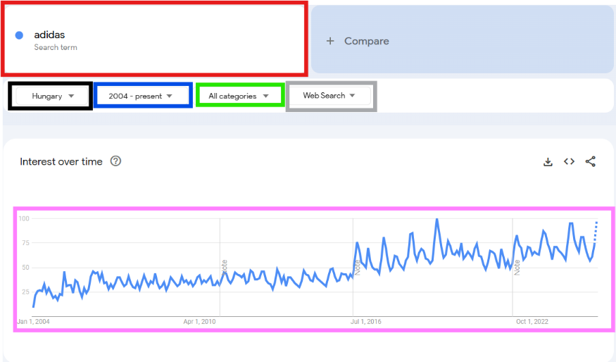Ebben a fejezetben mutatom be részletesen a programom működését és a lépéseket, amiket nekem (szolgáltatónak) elkell végeznie. Első lépésként ismertetem a Google Trends oldalát és annak működését azért, érthető legyen a használata az olvasók számára. Először megnyitjuk a Google Trends oldalát, hogy lekérdezhessük a számunkra megfelelő adatokat. (vö. 3. ábra)

3. ábra Google Trends adatok kinyerése.

Forrás: <https://trends.google.com/trends/explore?date=all&geo=HU&q=adidas&hl=en>

A fent ábrázolt vonaldiagram a keresett kifejezés időbeli alakulását mutatja. A diagram mértékegysége: relatív keresési érdeklődés, amelyet a Google Trends 0–100 közötti skálán jelenít meg, a lekérdezésben szereplő időszak és régió legnagyobb keresési értékéhez viszonyítva.

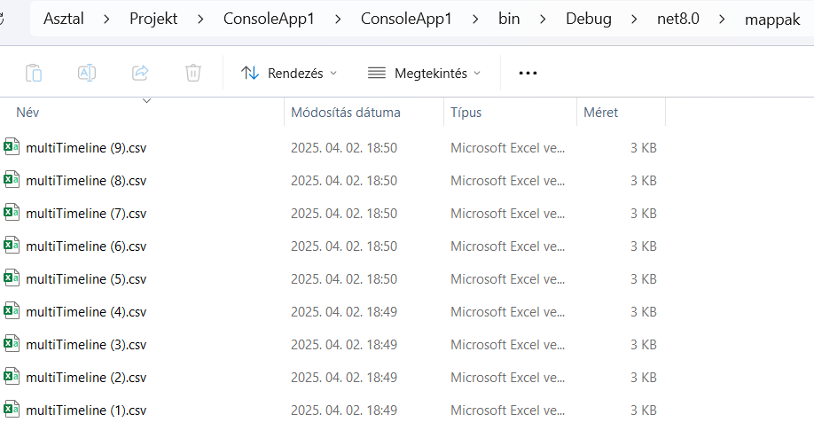A képen látható, hogy jelen esetben az Adidas-ra kértük a lekérdezést, de ez igénytől függően természetesen átlehet állítani arra, amire van a megrendelés (pirossal bekeretezett rész). Ezen a felületen betudjuk állítani, hogy egy adott országra legyen a szűrés vagy az egész világra átfogóan. Jelen esetben mi a magyarországi adatokat kérdeztük le (feketével bekeretezett rész). A következő lépés beállítani az idővonalat, amire vonatkozóan kérjük az adatokat. Ez az idősáv lehet az elmúlt óra vagy az előző hét vagy akár mi magunk is beállíthatunk egy tetszőleges idősávot. Én a program megfelelő működése érdekében mindig a legrégebbi lekérdezhető adatoktól a mai napi adatokig kérdezem le. Ez azért fontos, mert pontosabban tudunk majd előrejelzést számolni (Kékkel bekeretezett rész). A zölddel bekeretezett résznél tudjuk kiválasztani a különböző kategóriáját a szűrésnek, ezt ritka esetekben kell használni, amikor egy márkán belül még pontosítunk, hogy melyik ágára szűrjünk. Az én lekérdezéseimben mindig az összes kategória érintett (Szürkével bekeretezett rész). A grafikonon (Lilával bekeretezett rész) szereplő számok azt jelzik, hogy egy adott kifejezés mennyire volt népszerű egy adott régióban és időszakban, a legmagasabb érdeklődési szinthez viszonyítva. A 100-as érték a csúcspontot, vagyis a legnagyobb népszerűséget jelenti. Az 50-es érték arra utal, hogy a kifejezés feleannyira volt keresett, míg a 0 azt mutatja, hogy nem áll rendelkezésre elegendő adat a kifejezésre vonatkozóan. A keresési feltételek beállítása után letöltjük a szükséges File/File-okat, amit/amiket a C# programom egy adott mappájába kell menteni. (vö. 4. ábra)

4. ábra File mentésének helye

Forrás: Saját szerkesztés - Fájlkezelő

A képen látható mappába kell mentenünk a Google Trends-ről letöltött csv-ket, hogy a programunk futtatás után elérje a file-t és tudja módosítani. A file megfelelő mappába helyezése után futtatjuk a programot. A képen bekeretezett file-al tudjuk futtatni. (vö. 5. ábra)

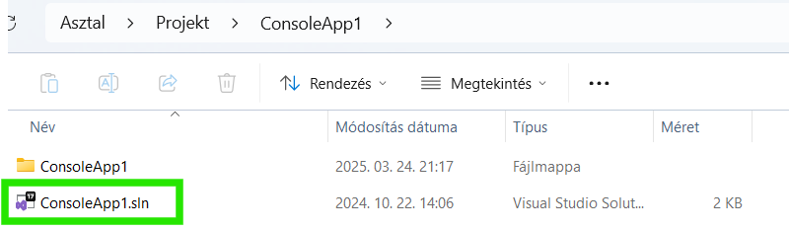

5. ábra A program futtatása

Forrás: Saját szerkesztés - Fájlkezelő

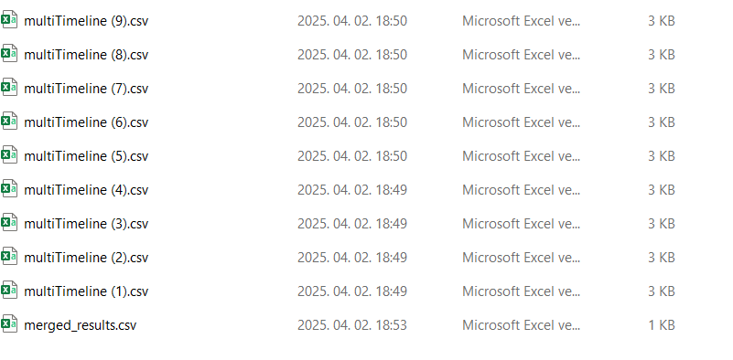A programom először beolvassa a „mappak” mappa tartalmát, ami a mi esetünkben az kilenc darab csv. A fileokat módosítani kell annak érdekében, hogy további műveletekre legyen alkalmas. A filekból kitöröli a program az első két sort, mert ezek felesleges sorok a csv-ben. Az adatsorokból lekell vágnunk részeket, hogy eltűnjenek a számunkra felesleges adatok. Az adatok műveletre kész formázása után a program kiszámolja az évenkénti átlagokat, amiket táblázat formájában egy új file-ba írja be, amit ő hoz létre „merged_results” néven. (vö. 6. ábra)

6. ábra Merged_results helye

Forrás: Saját szerkesztés – Fájlkezelő

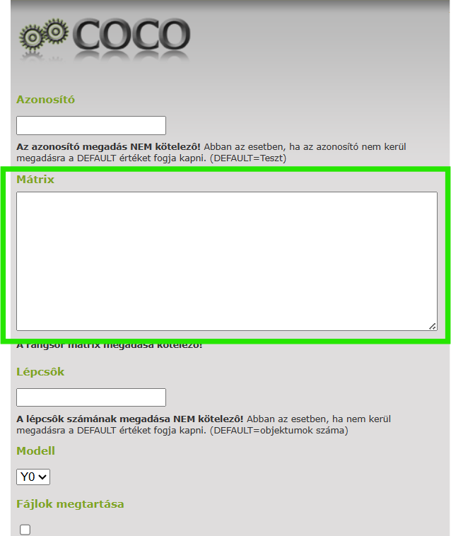Ennek a file-nak a tartalmát kell betenni az Objektív attribútum mátrixba. (vö. 7. ábra)

7. ábra OAM

Forrás: <https://miau.my-x.hu/myx-free/coco/beker_y0.php>

A zölddel bekeretezett részhez kell beillesztenünk az adatainkat. Az adatok sikeres beillesztése után a „futtatás” gombra kattintva indítjuk el a folyamatot.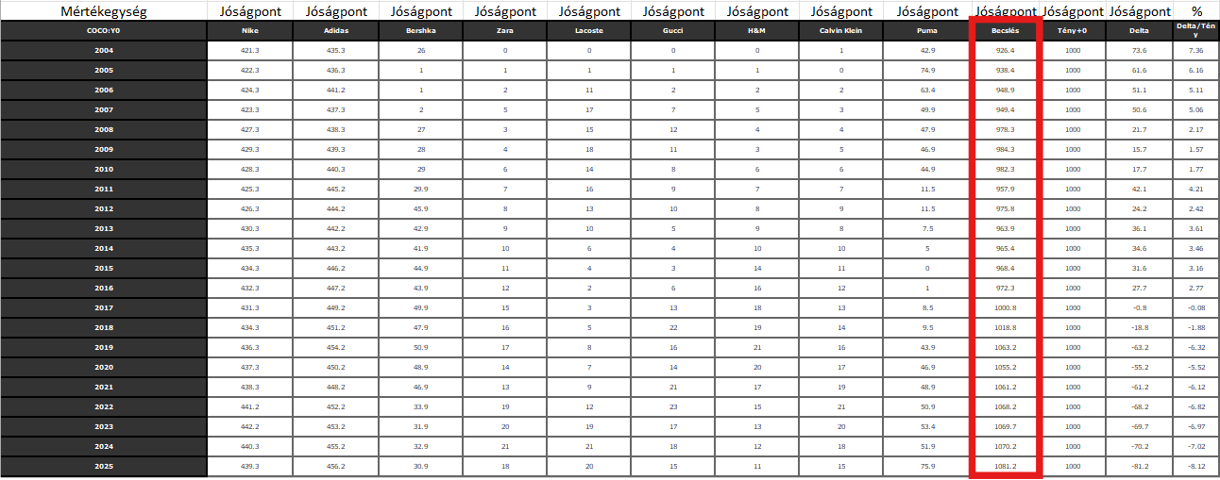

8. ábra OAM eredmény

Forrás: <https://miau.my-x.hu/myx-free/coco/engine3.php> ill. <https://miau.my-x.hu/miau/323/divat/divattudatossag.xlsx>, munkalap = COCO (HU) Tartomány = A81:N104

A fenti táblázatban (vö. 8. ábra) a sorok az egyes éveket reprezentálják, azaz minden sor egy adott évhez tartozó adatokat tartalmaz. Az oszlopok közül a „Tény+0” oszlop az a kiinduló érték, amelyből az OAM algoritmus a további számításokat végzi. A „Delta*”* oszlop azt az értéket mutatja, amelyet a rendszer az optimális értékhez való közelítés érdekében levon a „Tény+0” oszlopból – ez tekinthető egyfajta „jóságpontnak”. A zöld kerettel jelölt „Becslés*”* oszlop tartalmazza a végső, optimalizált értéket, amelyet az objektív-attribútum mátrix (OAM) számítási mechanizmusa alapján kapunk meg.

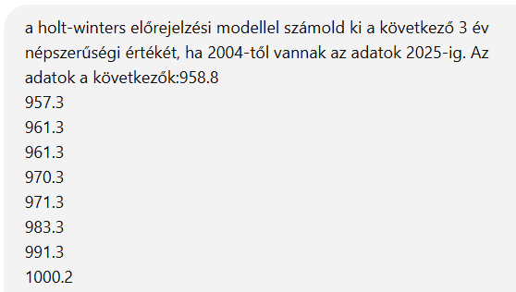A futtatás után lekell tekernünk az oldal aljára, ameddig ezt a táblázatot és a zölddel bekeretezett részt látjuk. A zölddel bekeretezett rész eredményeit úgy számolta ki a rendszer, hogy a „lehet-e minden érték másként egyforma” elvet követte és az ezer jóságponthoz vagy hozzáadott, vagy elvett az alapján, hogy egy adott érték mennyire optimális. Az értékek ezer alatt azt jelentik, hogy nem voltak optimálisak és romlott a népszerűség. Azok az értékek, amik ezer fölött vannak, azok optimálisak voltak és javult a népszerűség. A zölddel bekeretezett eredményeinket kell beküldeni a ChatGPT-nek, hogy a Holt-Winter előrejelzési modellel. kiszámolja és szemléltesse a következő három év divattudatosságát Magyarországon.

9. ábra ChatGPT prompt

Forrás: <https://chatgpt.com/>

Jelmagyarázat: Mértékegység az adatokra = Jóságpont

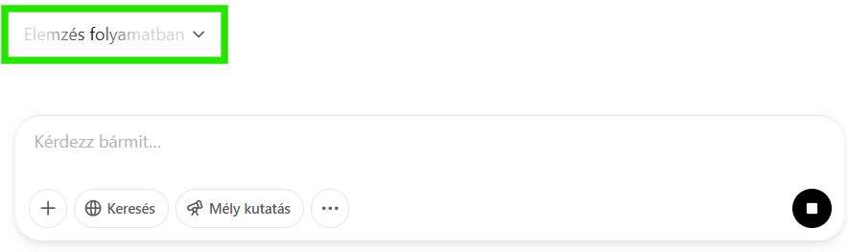A képen látható szöveget kell elküldenünk a ChatGPT-nek, hogy elkezdje az elemzést az adatainkból. (vö. 10. ábra)

10. ábra Sikeres prompt

Forrás: <https://chatgpt.com/>

Amikor ezt a zölddel bekeretezett szöveget láthatjuk az jelenti azt, hogy sikeresen megértette a ChatGPT, mi volt az utasítás és az elemzés éppen zajlik.

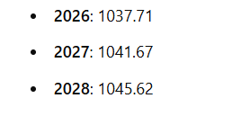

11. ábra Eredmény

Forrás: <https://chatgpt.com/>

Jelmagyarázat: Mértékegységek oszloponként = Év/Jóságpont (vö. 8. ábra)

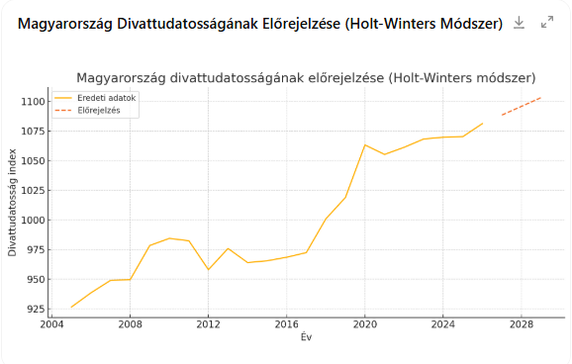Az eredményeket pontos számokként küldi (vö. 11. ábra) vissza nekünk és ezek a számok azok, amik a dolgozat eredményei is lesznek. A ChatGPT az eredményeket egy vonaldiagrammal szemléletessé teszi számunkra. (vö. 12. ábra)

12. ábra Vonaldiagram

Forrás: <https://miau.my-x.hu/miau/323/divat/divattudatossag.xlsx>, munkalap = Előrejelzés becslés (HU) Tartomány = A3:F22 Mértékegység = Jóságpont

A vonaldiagram az eddigi és jövőbeli becsült divattudatossági indexet szemléleti.

## Esettanulmányok: Magyarország és Németország divattudatosságának előrejelzése.

Ebben a fejezetben egy esettanulmány keretében vizsgálom Magyarország és Németország jövőbeli becsült divattudatosságát a következő három évre vonatkozóan.

Az adatok lekérése a Google Trends segítségével történt, megfelelő országbeállításokkal és kulcsszavas keresésekkel, amelyeket külön CSV fájlokban mentettem el. Ezeket a fájlokat a program megfelelő mappájába helyeztem, amelynek működését részletesen a Program Működése című alfejezetben ismertetem.

Az összesített eredményeket a saját fejlesztésű program kiszámította és exportáltam az OAM-ba, amely vizuálisan is megjelenítette a számított táblázatokat és értékeket. Ezek az adatok képezik az előrejelzés alapját, melyhez a Holt-Winters exponenciális simítási módszert alkalmaztam. Az így előállított idősort a ChatGPT képes volt értelmezni és felhasználni az előrejelzési modell futtatásához, amely a következő fejezetekben részletesen bemutatásra kerül.

### Magyarország divattudatosságának előrejelzése

Ebben a fejezetben Magyarország divattudatosságának előrejelzésére fókuszálok, amelyhez kilenc különböző, nemzetközileg is ismert divatmárka – Nike, Adidas, Bershka, Zara, Lacoste, Gucci, H&M, Calvin Klein és Puma – Google Trends keresési adatait használtam fel. A márkák kiválasztása során szempont volt, hogy különböző árszegmenseket, stílusokat és célcsoportokat képviseljenek, így a kapott index átfogó képet nyújtson a hazai divat iránti érdeklődésről.

A Holt-Winters előrejelzési módszer alkalmazásával hároméves időtávra készítettem előrejelzést Magyarország divattudatossági indexének alakulásáról. A modell az eddigi, 2004 és 2025 közötti adatokat vette alapul, és ezek alapján egy enyhén növekvő trendet jelez előre a 2026–2028 közötti időszakra. (vö. 13. ábra)

. ábra Magyarország divattudatosságának diagramja

Forrás: <https://miau.my-x.hu/miau/323/divat/divattudatossag.xlsx>, munkalap = Előrejelzés becslés (HU) Tartomány = A3:F22 Mértékegység = Jóságpont

A vonaldiagram az eddigi és jövőbeli becsült divattudatossági indexet szemléleti.

A számítások szerint az index értéke a következőképpen alakul (vö. 14. ábra):

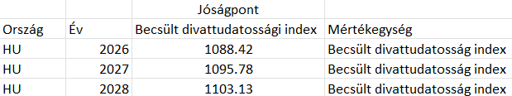

. ábra Magyarország előrejelzés eredménye

Forrás: <https://miau.my-x.hu/miau/323/divat/divattudatossag.xlsx>, munkalap = Előrejelzés becslés (HU) Tartomány = A23:C27 Mértékegység = Jóságpont

Ez a trend arra utal, hogy a divattal kapcsolatos érdeklődés és tudatosság tovább fog erősödni Magyarországon a következő években. Az index növekedése ugyan nem drasztikus, de stabil, ami arra enged következtetni, hogy a divat iránti figyelem hosszú távon is fennmarad, sőt, lassan, de biztosan fokozódik.

Ez az eredmény összhangban állhat a globális és hazai társadalmi tendenciákkal, amelyekben egyre nagyobb szerepet kap az önkifejezés, a vizuális megjelenés, valamint a márkákhoz és trendekhez való tudatos kapcsolódás. Emellett a digitális technológiák, különösen a közösségi média platformok, tovább erősíthetik a divat iránti érdeklődést, különösen a fiatalabb generációk körében.

Fontos megjegyezni, hogy az alkalmazott modell nem tartalmaz szezonális komponenst, mivel az adatok éves bontásban álltak rendelkezésre, és nem mutattak egyértelmű szezonális mintázatot. Ennek ellenére a trendalapú előrejelzés megbízható képet nyújt a jövőbeni alakulásról, különösen középtávon.

### Németország divattudatosságának előrejelzése

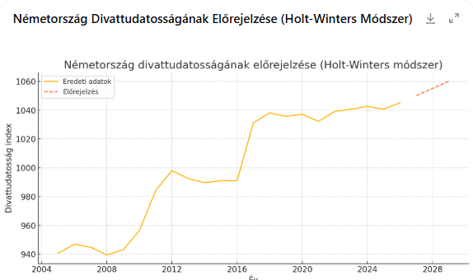Ebben a fejezetben Németország divattudatosságának vizsgálata és jövőbeli alakulásának előrejelzését mutatom be. Az elemzés alapjául kilenc nemzetközileg ismert divatmárka – Nike, Adidas, Bershka, Zara, Lacoste, Gucci, H&M, Calvin Klein és Puma – Google Trends keresési adatai szolgálnak. E márkák különböző stílusokat, árszinteket és célcsoportokat fednek le, így a rájuk vonatkozó keresési trendek összevonása jól reprezentálja a divat iránti általános érdeklődést Németországban.

. ábra Németország divattudatosságánk előrejelzése

Forrás: <https://miau.my-x.hu/miau/323/divat/divattudatossag.xlsx>, munkalap = Előrejelzés becslés (DE) Tartomány = A3:G21 Mértékegység = Jóságpont

A vonaldiagram az eddigi és jövőbeli becsült divattudatossági indexet szemléleti.

A fenti ábra (vö. 15. ábra) a Németországra számított divattudatossági index alakulását mutatja be a 2004 és 2025 közötti időszakban, valamint előrejelzi annak várható értékeit a következő három évre, 2026-tól 2028-ig. Az idősor alapján megfigyelhető, hogy az index az évek során alapvetően stabil, enyhén növekvő tendenciát mutat, kisebb-nagyobb kilengésekkel. Az első években tapasztalható enyhe ingadozás után az indexértékek kiegyensúlyozottabbá váltak, különösen a 2010-es éveket követően.

A diagram alapján látható, hogy 2017-től kezdődően a divattudatosság szintje egy tartósabb növekedési szakaszba lépett, amelyet csak kisebb visszaesések zavartak meg. Ez az időszak már erősebben tükrözi a digitalizáció, az online vásárlás és a közösségi média hatását, amelyek jelentős szerepet játszanak a divat iránti érdeklődés növekedésében.

A Holt-Winters modell által generált előrejelzési szakasz (szaggatott vonallal jelölve) a meglévő trend alapján három egymást követő évre, azaz 2026, 2027 és 2028 évekre ad becslést. Az előrejelzés szerint a divattudatossági index tovább fog emelkedni (vö. 16. ábra):

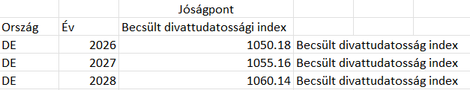

. ábra Németország előrejelzés eredménye

Forrás: <https://miau.my-x.hu/miau/323/divat/divattudatossag.xlsx>, munkalap = Előrejelzés becslés (DE) Tartomány = A23:C27 Mértékegység = Jóságpont

Ez egy mérsékelt, de stabil növekedést jelez, amely alapján arra következtethetünk, hogy a divat iránti érdeklődés Németországban hosszú távon is fennmarad és fokozatosan erősödik.

Az emelkedő tendencia jól tükrözi a divat és márkahűség erősödését a német piacon, ahol a fogyasztók egyre tudatosabban keresnek rá meghatározott márkákra. Ez részben a gyorsan változó trendekhez való alkalmazkodás igényének, részben pedig a digitális térben zajló márkakommunikáció hatékonyságának köszönhető. A folyamatos emelkedés azt is jelzi, hogy a vizsgált márkák – amelyek különböző szegmenseket képviselnek – továbbra is relevánsak maradnak a német fogyasztók számára.

Összességében a diagram jól érzékelteti a múltbeli trendeket és az ezekből következő jövőbeli alakulást, amely megerősíti a Holt-Winters módszer alkalmazhatóságát az ilyen típusú elemzésekben. Az előrejelzés megbízhatónak tekinthető, mivel illeszkedik a korábbi évek trendjéhez, és nem mutat éles, indokolatlan változásokat.

### Magyarország és Németország divattudatosságának összehasonlítása

A Holt-Winters módszerrel készített előrejelzések alapján mind Magyarországon, mind Németországban stabil, mérsékelt növekedés figyelhető meg a divattudatosság terén a 2026–2028 közötti időszakban. Mindkét esetben kilenc nemzetközileg ismert divatmárka keresési trendjeit összegezve készült az elemzés.

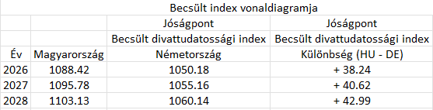Előrejelzett divattudatossági indexértékek összehasonlítása (vö. 17. ábra):

. ábra Összehasonlítás eredményei

Forrás: <https://miau.my-x.hu/miau/323/divat/divattudatossag.xlsx>, munkalap = HU, DE összehasonlítása Tartomány = C55:G61 Mértékegység = Jóságpont

Összehasonlítás értékelése (vö. 18. ábra):

* Tendencia: Mindkét ország esetében enyhén emelkedő tendencia figyelhető meg, azonban Magyarország divattudatossági indexe évről évre nagyobb mértékben növekszik.
* Különbség: A különbség 2026-ban 38,24 pont, és 2028-ra ez már 42,99 pontra nő, tehát a rés fokozatosan bővül.
* 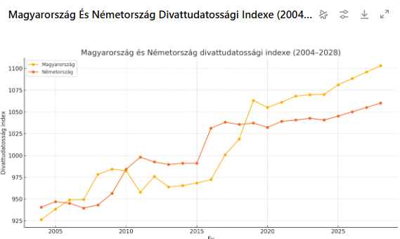Következtetés: Ha a trendek így folytatódnak, Magyarország divattudatosságban egyre jobban elhúz Németország előtt a következő években.

18. ábra Összehasonlított vonaldiagram

Forrás: <https://miau.my-x.hu/miau/323/divat/divattudatossag.xlsx>, munkalap = HU, DE összehasonlítása Tartomány = C36:G53 Mértékegység = Jóságpont

A divattudatosság alakulása Magyarországon és Németországban (2004–2028):

A Magyarországra és Németországra vonatkozó divattudatossági indexek 2004 és 2028 közötti összehasonlító elemzése alapján jól kirajzolódnak a hosszú távú trendek és a két ország közötti eltérések. A vonaldiagram azt mutatja, hogy mindkét országban fokozatos, enyhén emelkedő tendencia figyelhető meg. A görbék nem tartalmaznak hirtelen kiugrásokat vagy jelentős visszaeséseket, ami arra utal, hogy a divattal kapcsolatos érdeklődés mindkét országban stabilan fejlődik és időben kiegyensúlyozott módon alakul.

Magyarország esetében a 2016 utáni időszakban egyértelműen gyorsuló növekedés tapasztalható. Az index 2028-ra várhatóan eléri vagy meghaladja az 1100-as szintet, ami erőteljes divattudatossági jelenlétre utal. Ezt a trendet nagy valószínűséggel a digitális technológiák – elsősorban a közösségi média és az influenszerkultúra – hatása erősíti. A fiatalabb generációk divat iránti fokozódó érdeklődése és a nemzetközi trendek gyors átvétele is hozzájárulhat a folyamatos emelkedéshez. A növekedés nemcsak következetes, hanem az előrejelzések alapján hosszú távon is fenntartható.

Németországban szintén pozitív trend figyelhető meg, azonban az emelkedés üteme valamivel visszafogottabb. Az index értéke 2028-ra előreláthatóan 1060 körül alakul. A német fogyasztók inkább a tudatos márkaválasztás, a minőség és a fenntarthatóság mentén alakítják döntéseiket. A digitális jelenlét szintén meghatározó, azonban nem annyira impulzív, mint Magyarországon, sokkal inkább informatív és racionális alapokra épül. A német divattudatosság tehát stabil és megalapozott, de kevésbé reagál gyorsan a külső trendekre.

Mindkét országban azonos márkák kerültek elemzésre, amelyek különböző árkategóriákat és célcsoportokat fednek le – ez biztosítja az adatok összehasonlíthatóságát. A különbség leginkább abban mutatkozik meg, hogy Magyarországon az indexek magasabbak, és a növekedés meredekebb. Ez jelezheti a gyorsabb alkalmazkodást az új trendekhez, valamint a digitális csatornák intenzívebb használatát a divattal kapcsolatos tartalmak fogyasztásában.

Összefoglalva, a Holt-Winters modell alapján készített előrejelzések világosan mutatják, hogy bár Magyarország és Németország kiinduló értékei és fejlődési dinamikája eltér, mindkét országban stabil, emelkedő érdeklődés jellemzi a divattal kapcsolatos tartalmakat. A modell jól leképezte a meglévő trendeket és megbízható becslést nyújt a jövőbeli alakulásra.

### Magyarország és Németország divattudatosságának összehasonlítása (Becsült és Naiv index alapján)

A következő fejezetben bemutatom Magyarország és Németország divattudatosságának alakulását az optimális számítási módszerem alapján. Az elemzés az időszakot 2004-től 2025-ig öleli fel, továbbá tartalmazza a következő három évre (2026–2028) vonatkozó előrejelzéseket is, amelyeket a 18. ábra szemléltet.

A diagram (vö. 20. ábra) a divattudatossági index alakulását mutatja be ugyanebben az időszakban, de egy egyszerű, úgynevezett naiv előrejelzési megközelítés alkalmazásával.

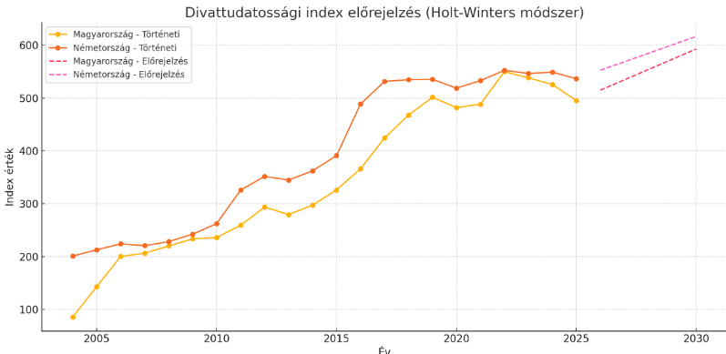Ez az összehasonlítás lehetőséget ad az alkalmazott optimalizált módszer és az alapvető naiv modell közötti különbségek értékelésére. (vö. 20. ábra)

20. ábra Naiv divattudatossági index (HU, DE)

Forrás: <https://miau.my-x.hu/miau/323/divat/divattudatossag.xlsx>, munkalap = HU, DE összehasonlítása Tartomány = Q26:Y47 Mértékegység = Jóságpont

Fontos megjegyezni, hogy még abban az esetben is, ha a naiv diagram mintázata hasonlítana az optimalizált előrejelzéshez – például, ha ugyanazon időszakokban előzné meg Magyarország Németországot vagy fordítva –, de csupán az indexek abszolút értékei térnének el, az is problémát jelentene az előrejelzés pontossága szempontjából. (vö. a két görbe mértékegysége teljesen más) Jelen esetben azonban ennél is nagyobb eltérés figyelhető meg: a naiv megközelítés alapján készült trendek látszólag teljesen rendszertelenül, „össze-vissza” alakulnak, nem követve semmilyen értelmezhető vagy következetes mintázatot. Ez aláhúzza az optimalizált módszer használatának szükségességét.

21. ábra Magyarország becsült és naiv előrejelzése

Forrás: <https://miau.my-x.hu/miau/323/divat/divattudatossag.xlsx>, munkalap = HU, DE összehasonlítása Tartomány = H36:N54 Mértékegység = Az optimalizált esetben = Jóságpont, A Naiv esetben = Hibapont

A 21. ábra Magyarország becsült és naiv indexe közötti különbséget mutatja be 2004 és 2025 közötti időszakban, valamint a két index Holt-Winters módszerrel számított hároméves előrejelzésének különbségét 2026–2028 között.

A történelmi adatokból jól látható, hogy a becsült index szinte folyamatos emelkedést mutat, míg a naiv index élesebb ingadozásokkal, de szintén emelkedő trendet követ. Az előrejelzések alapján a két modell továbbra is hasonló pályán mozog, de eltérő növekedési mértékkel.

## A szoftvervalidáció folyamata

A validációt úgy bizonyítottam be, hogy a példában kiszámoltam Magyarország divattudatosságának "optimalizált divattudatosság index" értékét, valamint ettől függetlenül elkészítettem ennek az indexnek az inverzét is. Ezután évente mindkét értéket kivontam az 1000-es alap jóságpontból, majd a kapott két eredményt megszoroztam egymással. A validáció akkor tekinthető sikeresnek, ha ennek a szorzatnak az értéke kisebb vagy egyenlő, mint nulla. (vö. 22. ábra)

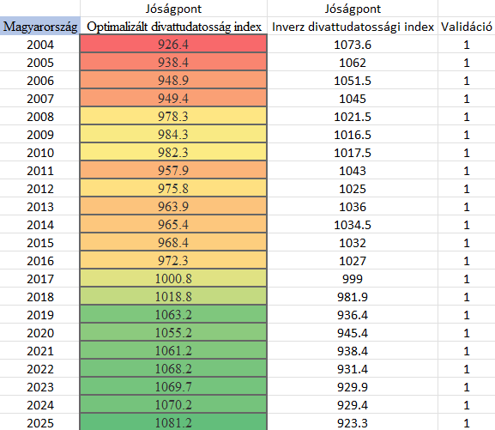A függvényszimmetria-alapú validáció az anti-diszkriminatív hasonlóságelemzés olyan specialitása a minőségbiztosítás kapcsán, mely az előrejelző modul esetén nem létezik matematikai/statisztikai/filozófiai értelemben.

. ábra Validáció

Forrás: <https://miau.my-x.hu/miau/323/divat/divattudatossag.xlsx>, munkalap = OAM (HU) Tartomány = M3:P26

## Tesztelés/Hiba keresés

Ebben a fejezetben a program tesztelési fázisát mutatom be, amely során különböző módszerekkel ellenőriztem a rendszer működésének helyességét (pl. Backtesting), valamint az előrejelzések pontosságát. A tesztelés célja az volt, hogy feltárjam az esetleges hibákat, biztosítsam a program megbízható működését, és értékeljem az alkalmazott előrejelzési módszer (Holt-Winters) gyakorlati teljesítményét.

A program működésének egyik fontos feltétele, hogy a Google Trends-ből letöltött CSV fájlok szerkezete változatlan maradjon. Mivel a rendszer a feldolgozást pontos számításokra és a fájlok egységes felépítésére alapozza, bármilyen manuális módosítás – például egy sor beszúrása vagy törlése – pontatlanságokat eredményezhet az előrejelzésekben. A Google Trends minden esetben azonos szerkezetű CSV fájlt generál, így a program működése ehhez a formátumhoz van igazítva. (vö. 23. ábra)

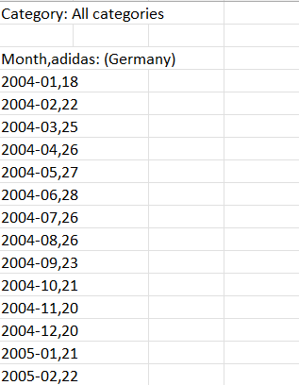

23. ábra CSV szerkezeti felépítés

Forrás: Saját szerkesztés (részlet) – Microsoft Excel

A fenti ábra 2004-től havonta mutatja a keresések népszerűségét százalékos bontásban.

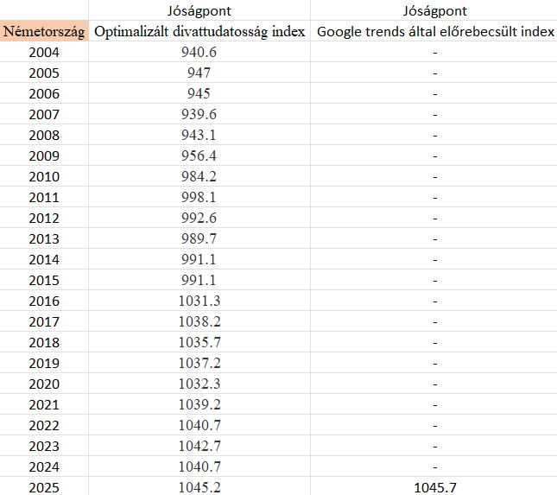Az előrejelzési módszer megbízhatóságának értékelése céljából visszatesztelést (backtesting) végeztem. A teszt során kilenc divatmárka Németországra vonatkozó keresettségi adatait összegeztem és használtam fel. Az eljárás lényege, hogy a programot az utolsó ismert év adata nélkül futtattam le – így az előrejelzés eredménye összevethetővé vált a ténylegesen ismert adattal. Ez lehetőséget adott az előrejelzési pontosság objektív ellenőrzésére. Az eredmények alapján a becslés mindössze 0,5-ös jóságpont eltérés a valós értékhez képest. (vö. 24. ábra)

. ábra Némteroszág backtesting

Forrás: <https://miau.my-x.hu/miau/323/divat/divattudatossag.xlsx>, munkalap =Backtesting (DE) Tartomány = A1:C24

A program helyes működését validációval is teszteltem, amely rendszerelméleti alapon értékeli a működést: megvizsgálja, hogy a modell viselkedése szimmetrikus-e vagy sem. (vö. Validációs folyamat)

## Felmerülő problémák kezelése a dolgozat közben

A programfejlesztés során az első komolyabb elakadásom akkor jelentkezett, amikor meg kellett oldanom, hogy a különböző országokra vonatkozóan letöltött fájlokból származó adatokat egy közös listába összesítsem. Ezekre az adatokra később különféle matematikai műveleteket kellett alkalmazni, majd az eredményeket egy egységes Excel táblázatba kellett exportálni. A kihívást az jelentette, hogy a beolvasott fájlok megfelelő feldolgozása és egységesítése során a program nem mindig a kívánt formátumot hozta létre, így a további lépések hibába ütköztek. Ezen a ponton vettem igénybe a ChatGPT segítségét (vö. LLM-konverziók), amely konkrét kódpéldákkal és lépésről lépésre adott iránymutatással segített megoldani a problémát. Az útmutatás alapján sikerült kialakítani a végleges, jól működő struktúrát, amely a további feldolgozási folyamatok alapját képezi.

További elakadást jelentett az a rész, ahol az eredményeket olyan formátumban kellett előállítani, hogy azok manuális beavatkozás nélkül közvetlenül betölthetők legyenek az OAM-ba. A megfelelő struktúra kialakítása technikailag kihívást jelentett, mivel a program kimenetét pontosan az OAM által elvárt formátumra kellett szabni. Ezt a problémát próbálkozások és tesztelések révén sikerült megoldanom.

Az előrejelző modellek megértése és alkalmazása kezdetben kihívást jelentett számomra, mivel korábban nem volt tapasztalatom ilyen típusú modellekkel. Az internetes kutatásaim során számos forrást találtam, amelyek segítséget nyújtottak az idősor-elemzési technikák és előrejelzési modellek megismerésében:

Az egyik ilyen forrás az IBM dokumentációja volt (ibm.com ,2022), amely részletesen bemutatja az exponenciális simító modellek működését, beleértve a szint-, trend- és szezonális komponensek kiszámítását, valamint a modellparaméterek becslését. Ez a forrás különösen hasznos volt a Holt-Winters modell megértésében, amelyet később az előrejelzéseim során alkalmaztam.

Továbbá a Holt-Winters előrejelzési modell alkalmazásának és működésének megértésében nagy segítséget nyújtott a SolarWinds által publikált (SolarWinds, 2019), közérthető formában megírt szakmai cikk: „*Holt-Winters Forecasting, Simplified”* (SolarWinds, 2019). A cikk lépésről lépésre mutatja be a modell működését, és világosan elmagyarázza az egyes paraméterek szerepét az előrejelzési folyamatban, így közvetlenül hozzájárult a módszer gyakorlati alkalmazásához a saját programomban. Ez a reprodukálhatóság-orientált gondolatiság a vezérlőelve magának a szakdolgozatnak is!

# Vita

Amikor a kutatás során elérkeztem a módszertan kiválasztásához, számos kérdés és kétség merült fel bennem. Vajon a Holt-Winters előrejelzési modell valóban a legmegfelelőbb eszköz a Google Trends adatok feldolgozására és elemzésére? Egy olyan dinamikusan változó, időnként kaotikus adatforrás esetében, mint a keresési trendek, nem lenne-e indokolt egy fejlettebb, gépi tanuláson alapuló algoritmust alkalmazni – például XGBoostot vagy neurális hálózatokon (pl. LSTM) alapuló modellt –, amelyek képesek lehetnek mélyebb, nemlineáris mintázatok felismerésére?

Egyik oldalam erősen hajlott a hagyományos, jól bevált megoldások felé (pl. Holt-Winters modell). A Holt-Winters modell átlátható, viszonylag egyszerűen implementálható, és az eredményei is könnyen értelmezhetők. Az előrejelzés célja gyakran nem más, mint egy számszerű becslés a jövőre nézve – és ilyen értelemben a Holt-Winters pontosan ezt nyújtja. Az ilyen típusú idősortelemző módszerek különösen jól teljesítenek akkor, ha az adatok stabil szezonális és trendkomponensekkel rendelkeznek. A transzparencia és a magyarázhatóság tehát erős érv volt e modell mellett.

De ez az érvelés mit sem ér, ha nincs mihez viszonyítani. Az előrejelzés területén ritkán van objektív mérce, benchmark vagy validációs „optimum” – szemben például az index-számítással, ahol pontosan meghatározható, hogy mi számít jó teljesítménynek. Az előrejelzés esetében gyakran csak utólag derül ki, mennyire volt „jó” a modell. Így a döntés egyfajta értelmezési térbe kerül, ahol a választott módszer sokszor inkább kényelmi, semmint objektív szempontok alapján nyer.

Másfelől viszont ott volt bennem a „kísérletező”, aki kíváncsi volt arra, hogy mit lehetne kihozni ebből a projektből, ha egy korszerűbb, gépi tanuláson alapuló megközelítést választanék – például egy random forest, XGBoost, vagy akár egy LSTM típusú időbeli neurális hálózat alkalmazását. Ezek az algoritmusok gyakran kiválóan megbirkóznak a nemlineáris összefüggésekkel, képesek különféle tényezők komplex hatásait feltárni, és sok esetben jobban illeszkednek a való világ bonyolultságához. A technológiai oldal tehát kifejezetten vonzó volt, különösen egy olyan témánál, mint a jövőbeli keresési népszerűségek előrejelzése.

Ez a belső párbeszéd hosszan elkísért a munkám során. Újra és újra végiggondoltam: mik a céljaim, mit tudok kihozni a rendelkezésre álló adatokból, mennyi idő áll rendelkezésemre, és nem utolsósorban: mit kíván meg a dolgozat tudományos jellege? Végül a praktikus szempontok – az adatkorlátok, a megvalósítási időkeret, valamint az átláthatóság igénye – vezettek oda, hogy egy egyszerűbb, de stabil és értelmezhető modellt válasszak. A kérdés persze továbbra is ott lebeg: „mihez képest” stabil vagy „elég jó”? Egy véletlenszám-generátor is képes 3-3 számot produkálni, de ettől még nem tekintjük modellnek – itt a validációs háttér (vö. Validáció) lenne a kulcs.

Mindezek mellett rá kellett jönnöm, hogy ez a döntés nem csupán technikai, hanem filozófiai természetű is. Ez a belső vita rávilágított arra, hogy a tudományos kutatás nem csupán eszközök kiválasztásából áll, hanem abból is, hogy tudatosan és kritikusan viszonyulunk a módszertani választásainkhoz. Nem mindig a „legfejlettebb” modell a legjobb választás – gyakran az a megfelelő, amelyik az adott kontextusban értelmes választ ad a kutatási kérdésekre. Ez az önreflexióval teli folyamat bár néha frusztráló volt, végső soron megerősített abban, hogy a tudományos gondolkodás egyik legértékesebb része épp az ilyen dilemmák tudatos, őszinte kezelése – még akkor is, ha ezek a dilemmák saját magunkkal folytatott párbeszédek formájában jelennek meg.

# Konklúziók

A módszertan kiválasztása során két alapvető tényező merült fel: egyrészt az optimális (anti-diszkriminatív) modell és a naiv modell különbsége, valamint az optimális modell fejlettsége és komplexitása a naiv megközelítéssel szemben (vö. Magyarország és Németország divattudatosságának összehasonlítása (Becsült és Naiv index alapján)); másrészt a hagyományos statisztikai módszerek és a korszerűbb, gépi tanuláson alapuló eljárások közötti választás kérdése, különös tekintettel arra, hogy ezek közül melyik bizonyul célszerűbbnek a dolgozat konkrét kontextusában.

A dolgozatban alkalmazott anti-diszkriminatív modellezés, amelyet a 2004 és 2025 közötti adatok divattudatossági indexének kiszámítására használtunk, tette lehetővé, hogy diszkriminációmentesen és optimálisan tudjuk meghatározni a vizsgált időszak jóságpontjait. Ezzel szemben a naiv értékelés, amely például a 2004 és 2025 közötti évek márkáinak egyszerű összegeként jelent meg, nem volt képes figyelembe venni a mögöttes mintázatokat, így nem biztosított kellően árnyalt képet a divattudatosság alakulásáról.

A döntés, hogy végül a Holt–Winters előrejelzési modellt választottam, nem pusztán az egyszerűség kedvéért történt, hanem tudatos mérlegelés eredménye volt. A rendelkezésemre álló adatstruktúra, a keresési trendek időbeli természetessége, valamint az előre meghatározott célkitűzések mind abba az irányba mutattak, hogy egy átlátható, stabil és értelmezhető modell alkalmazása szolgálja legjobban a dolgozat célját. A Holt–Winters modell egyik legnagyobb előnye épp az, hogy képes kezelni az idősorokban megjelenő trendeket és szezonális ingadozásokat (vö. Holt-Winters előrejelzés), anélkül, hogy túlzott számítási igényt támasztana, vagy „fekete doboz” jelleggel működne. A transzparencia és a könnyű értelmezhetőség ebben az esetben fontosabbnak bizonyult, mint a gépi tanulási modellek által kínált elméleti pontosság vagy rugalmasság.

Ez a mérlegelés ugyanakkor túlmutatott a pusztán módszertani döntésen. Rámutatott arra, hogy a tudományos munka egyik lényegi része az önreflexió és a választott eszközök tudatos értékelése. A döntéshozatal nem csupán arról szól, hogy melyik eszköz a „legjobb” általánosságban, hanem sokkal inkább arról, hogy melyik a legalkalmasabb az adott kontextusban, a rendelkezésre álló erőforrások és célok függvényében.

# Jövőkép

A dolgozatban bemutatott rendszer már jelenlegi formájában is képes hasznos és értelmezhető eredményeket nyújtani a Google Trends adatok alapján történő divattudatosság-elemzés és előrejelzés terén. A fejlesztés során egy olyan eszköz született, amely nemcsak technikailag működőképes, hanem valódi gyakorlati értéket is képvisel, különösen azokban az esetekben, amikor országok összehasonlítása, trendek feltérképezése vagy döntéstámogatás a cél.

A munka azonban itt nem ér véget. A szakdolgozat elkészítése csupán egy állomása volt egy hosszabb távú fejlesztési folyamatnak. Terveim között szerepel a rendszer további bővítése és finomhangolása, különösen a teljes automatizálás irányába. A cél egy olyan komplex, önállóan működő megoldás létrehozása, amely képes az adatok időzített lekérdezésére, feldolgozására, előrejelzések generálására és azok vizuális megjelenítésére emberi beavatkozás nélkül.

Hosszú távon a fejlesztés végleges formáját akár piacképes termékként is el tudom képzelni. A rendszer hasznos eszközzé válhat kutatók, marketingesek, divatpiaci elemzők vagy akár döntéshozók számára, akik számára értékes információt jelenthet egy ország lakosságának divattal kapcsolatos attitűdje és annak várható alakulása. Ennek szellemében a szakdolgozat befejezése után is célom a folyamatos továbbfejlesztés, a lehetőségek bővítése és a végleges változat elérhetővé tétele egy szélesebb felhasználói kör számára.

# Összefoglalás

A dolgozat célja az volt, hogy megvizsgálja, milyen mértékben alkalmasak a digitális keresési trendek – különösen a Google Trends adatai – egy ország divattudatosságának vizsgálatára és előrejelzésére (vö. Tesztelés/Hiba keresés). A kutatás során arra a kérdésre kerestem választ, hogy a divattal kapcsolatos keresési mintákból milyen következtetések vonhatók le a lakosság divat iránti érdeklődéséről és annak időbeli változásáról (vö. Esettanulmányok).

A dolgozat részeként egy C# nyelven készült szoftveres eszköz került megalkotásra (vö. Program bemutatása), amely segíti a Google Trends adatainak rendszerezését, előkészítését és vizuális megjelenítését. Ez az eszköz hatékony támogatást nyújtott az adatelemzéshez és az előrejelzési folyamat előkészítéséhez. A tényleges előrejelzések a Holt–Winters exponenciális simítási módszer alkalmazásával, valamint a ChatGPT bevonásával történtek, lehetővé téve a múltbeli trendek alapján történő, jövőbe mutató becslések megfogalmazását (vö. Projekt megvalósítása).

A kutatás során külön figyelmet fordítottam az anti-diszkriminatív modellezés (vö. Anti-diszkriminativ modellezés) és a naiv értékelési módszer közötti különbségek vizsgálatára is. Az anti-diszkriminatív megközelítés – amelyet a 2004 és 2025 közötti adatok divattudatossági indexének kiszámítására alkalmaztam – lehetővé tette, hogy összetett, árnyalt, és torzításmentes képet kapjunk a divattudatosság alakulásáról. Ezzel szemben a naiv módszer, amely például az évenkénti márkanépszerűség egyszerű összegzésén alapult, nem tudta kezelni a mögöttes mintázatokat és nem reflektált kellő mélységgel a vizsgált társadalmi jelenségre. A modellek összevetése rávilágított arra, hogy a magasabb szintű értékelés nemcsak pontosabb, de társadalmilag is érzékenyebb eredményeket nyújt.

Az eredmények azt mutatták, hogy a keresési trendekből következtetni lehet egy ország divattudatosságára, különösen, ha hosszabb időszakot vizsgálunk és figyelembe vesszük a szezonalitás hatását (vö. Tesztelés/Hiba keresés). Ezt a backtesting részben mutatom be, ahol az egyik divattudatossági indexet én becsültem előre egy adott évre, míg a másik index tényleges, ismert adat volt. A kettő közötti eltérés mindössze 0,5 jóságpont volt, miközben az értékek ezres nagyságrendűek (vö. Tesztelés/Hiba keresés).

A szakdolgozat ezzel nem csupán egy technikai megoldást mutat be (vö. Program működése), hanem egy olyan szemléletmódot is képvisel, amely a digitális adatok értelmezését és hasznosítását a társadalmi-kulturális elemzés szolgálatába állítja.

# Mellékletek

A további fejezetekben mutatom be a dolgozat mellékleteit és jegyzékeit.

## Irodalomjegyzék

Alicja Stojek (2021): Hogyan használjuk a Google Trends és más eszközöket az internetes trendek megtalálására? senuto.com,

<https://www.senuto.com/hu/blog/google-trends-guide-how-to-use/>

Letöltés dátuma: 2025.03.20

Andrii Kostashchuk (2024): Mi az adatbázis és miért fontos az üzleti életben? hostkoss.com,

<https://hostkoss.com/b/hu/database/>

Letöltés dátuma: 2025.03.21

Békési, J., Dávid, B., & Hajdu, L. (2018): Objektumorientált programozás példatár. eta.bibl.u-szeged.hu

<https://eta.bibl.u-szeged.hu/468/1/OOPFeladatGyujt.pdf>

Letöltés dátuma: 2025.04.10

Bene Bálint (2024): Nagy mennyiségű adat vizualizációja. dea.lib.unideb.hu

<https://dea.lib.unideb.hu/items/c4e1eeb1-be34-4381-9dd9-8f1ec35259ca>

Letöltés dátuma: 2025.04.11

Bill Wagner (2024): A C# nyelv bemutatása. learn.microsoft.com,

<https://learn.microsoft.com/hu-hu/dotnet/csharp/tour-of-csharp/overview>

Letöltés dátuma: 2025.03.22

BME Fizipedia (2021): Oszcilloszkóp felépítése és működése. fizipedie.bme

<https://fizipedia.bme.hu/images/0/0d/Oszcilloszk%C3%B3p_m%C5%B1k%C3%B6d%C3%A9se.pdf>

Letöltés dátuma: 2025.04.10.

BME VIK (2025): Programozás alapjai 1. Villamosmérnöki és Informatikai Kar, Budapesti Műszaki és Gazdaságtudományi Egyetem.

<https://vik.bme.hu/kepzes/targyak/VIEEAA00>

Letöltés dátuma: 2025.04.10.

BME VIK (2025): Rendszermodellezés, Villamosmérnöki és Informatikai Kar. <https://vik.wiki/Rendszermodellez%C3%A9s>

Letöltés dátuma: 2025.04.10

Brady D. Lund, Ting Wang (2023): Chatting about ChatGPT: how may AI and GPT impact academia and libraries? Library Hi Tech News, Vol. 40 Issue 3 pp. 27

<https://www.emerald.com/insight/content/doi/10.1108/lhtn-01-2023-0009/full/html#sec008>

Letöltés dátuma: 2025.03.19

Culture.ec.europa.eu (2023) A kulturális örökséggel kapcsolatos uniós hatáskör.

<https://culture.ec.europa.eu/hu/cultural-heritage/eu-policy-for-cultural-heritage/eu-competences-in-cultural-heritage>

Letöltés dátuma: 2025.03.19

csharptutorial.hu (2024): Mi az a szoftver architektúra? csharptutorial.hu

<https://csharptutorial.hu/docs/hellovilag-hellocsharp/11-modern-alkalmazasfejlesztes-alapjai/mi-az-a-szoftver-architektura/>

Letöltés dátuma: 2025.04.11

ELTE IK (2023): Operációs rendszerek, Eötvös Loránd Tudományegyetem, Informatikai Kar. <https://www.inf.elte.hu/dstore/document/1050/Oper%C3%A1ci%C3%B3s%20rendszerek.pdf> Letöltés dátuma:2025.04.11.

Felix Rose-Collins (2024): A mesterséges intelligencia szerepe a kiberbiztonsági forradalomban. ranktracker

<https://www.ranktracker.com/hu/blog/artificial-intelligences-role-in-cyber-security-revolution/?utm_source=chatgpt.com>

Letöltés dátuma: 2025.04.11

Ficsor Lajos, Kovács László, Krizsán Zoltán, Kusper Gábor (é. n.): Szoftvertesztelés. aries.ektf.hu

<https://aries.ektf.hu/~gkusper/SzoftverTeszteles.pdf>

Letöltés dátuma: 2025.04.11

Holló ügyvédi iroda (2016): Szoftver szerzői jogi védelme I. rész. hplaw.hu, <https://hplaw.hu/szoftver-szerzoi-jogi-vedelme-i-resz/>

letöltés ideje: 2025.03.19

honlapdiszkont (é.n.): A Google Trends használata a marketingben és piackutatásban. honlapdiszkont,

<https://www.honlapdiszkont.com/a-google-trends-hasznalata/>

Letöltés dátuma: 2025.03.20

ibm.com (2022): Előrejelzési modellek ibm.com

<https://www.ibm.com/docs/hu/cognos-analytics/11.2.0?topic=forecasting-models>

Letöltés dátuma: 2025.03.28

Kodolányi.hu (é.n.) Részletes tanterv. Tantárgy leírás. 17,36.o

<https://www.kodolanyi.hu/tematika/bprof.pdf>

Letöltés dátuma: 2025.03.19

kozep-europa.terkepek.net (é.n.): Közép-Európa térképe. kozep-europa.terkepek.net

<http://kozep-europa.terkepek.net/>

Letöltés dátuma: 2025.03.27

Maria Elena Nenni, Luca Giustiniano, Luca Pirolo (2013): Demand Forecasting in the Fashion Industry: A Review. International Journal of Engineering Business Management, Vol 5.

<https://journals.sagepub.com/doi/epub/10.5772/56840>

Letöltés dátuma: 2025.03.22

Nagy Attila (é.n.): Szoftvervalidálás. aszek.hu

<https://aszek.hu/wp-content/uploads/2019/05/szoftver_validalas_V02_ASZEK.pdf>

Letöltés dátuma: 2025.04.17

nki.gov.hu (2019): IT biztonság közérthetően. nki.gov.hu

<https://nki.gov.hu/it-biztonsag/kiadvanyok/segedletek/it-biztonsag-kozerthetoen/>

Letöltés dátuma: 2025.04.11

Pitlik László, Pitlik Marcell, Pitlik Mátyás, Ifj. Pitlik László (é.n.): Univerzális mesterséges intelligencia-motor anti-diszkriminatív modellképzési alapon. miau.my-x.hu

<https://miau.my-x.hu/miau/241/only_one_engine.pdf>

Letöltés dátuma: 2025.04.08

prolan.hu (é.n.): Kisfeszültségű hálózat teljeskörű felügyelete. prolan

<https://www.prolan.hu/storage/365/KIF_CRTU_20180117-(HU).pdf>

Letöltés dátuma: 2025.04.10

PTE MIK (2016): Számítógép-hálózatok I. tantárgyleírás, Pécsi Tudományegyetem, Műszaki és Informatikai Kar.

<https://witch.mik.pte.hu/oktatas/Tantargyi_tematikak_2015_16_2/Villamosmernok_levelezo/PMRRTLB127J_SzamitogepHalozatok_I.pdf>

Letöltés dátuma: 2025.04.11.

ruander.hu (2020): Mennyire kell a matematika a programozáshoz?. ruanderhu

<https://www.ruander.hu/blog/mennyire-kell-a-matematika-a-programozashoz>

Letöltés dátuma: 2025.04.10

Sarah Lee (2025): 8 Effective Forecasting Tools: Holt-Winters Method Explained. numberanalytics,

<https://www.numberanalytics.com/blog/8-effective-forecasting-tools-holt-winters-method-explained>

Letöltés dátuma: 2025.03.20

serco.hu (2023): Rendszertervezés: összhangban, hatékonyan. serco.hu

<https://www.serco.hu/tudastar/blog/rendszertervezes-osszhangban-hatekonyan>

Letöltés dátuma: 2025.04.11

Sergyán Szabolcs (2016): Algoritmusok, adatszerkezetek I.. Jegyzet.

<https://users.nik.uni-obuda.hu/sergyan/Programozas1Jegyzet.pdf>

Letöltés dátuma: 2025.03.20

SKOLL (2021): A tudásmenedzsment fogalma és lényege. SKOLL

<https://skoll.hu/tudasmenedzsment/>

Letöltés dátuma: 2025.04.11

SKOLL (2023): Mi a projektmenedzsment fogalma, jelentése feladata?. SKOLL

<https://skoll.hu/projektmenedzsment/>

Letöltés dátuma: 2025.04.11

Slaton, K. , Pookulangara, S. (2022): The Secondary Luxury Consumer: An Investigation into Online Consumption. Sustainability, 14(21), 13744

<https://www.mdpi.com/2071-1050/14/21/13744>

Letöltés dátuma: 2025.04.02

SolarWinds (2019) Holt-Winters Forecasting and Exponential Smoothing Simplified. Holt-Winters Triple Exponential Smoothing Formula Explained.

<https://orangematter.solarwinds.com/2019/12/15/holt-winters-forecasting-simplified/>

Letöltés dátuma: 2025.02.27.

SolarWinds (2019) Holt-Winters Forecasting and Exponential Smoothing Simplified. What is the Holt-Winters Method?

<https://orangematter.solarwinds.com/2019/12/15/holt-winters-forecasting-simplified/>

Letöltés dátuma: 2025.02.27.

Som Biswas (2023): Role of ChatGPT in Computer Programming. Mesopotamian journal of Computer Science. Vol. 2023. pp 9-15.

<https://mesopotamian.press/journals/index.php/cs/article/view/51/71>

Letöltés dátuma:2025.02.27.

Support.google.com (é.n.) GYIK a Google Trends adataival kapcsolatban

Letöltés dátuma: 2025.02.27.

<https://support.google.com/trends/answer/4365533?hl=hu>

theguardian.com (2024): It’s the industry’s dirty secret’: why fashion’s oversupply problem is an environmental disaster. theguardian.com

<https://www.theguardian.com/fashion/2024/jan/18/its-the-industrys-dirty-secret-why-fashions-oversupply-problem-is-an-environmental-disaster>

Letöltés dátuma: 2025.04.07

tudatos-konyveles (é.n.): Milyen módszerekkel növelhetném cégem versenyképességét a piacon? tudatos-konyveles

<https://tudatos-konyveles.hu/milyen-modszerekkel-novelhetnem-cegem-versenykepesseget-a-piacon/#elementor-toc__heading-anchor-9>

Letöltés dátuma: 2025.04.11

x-com.hu (2022): IT üzemeltetés: Hogyan működik? Mit nyújt? x-com.hu

<https://x-com.hu/it-uzemeltetes/>

Letöltés dátuma: 2025.04.11

## Ábrajegyzék

1. ábra Költségek 4

2. ábra Megtérülés becslés 5

3. ábra Google Trends adatok kinyerése. 29

4. ábra File mentésének helye 30

5. ábra A program futtatása 31

6. ábra Merged_results helye 31

7. ábra OAM 32

8. ábra OAM eredmény 32

9. ábra ChatGPT prompt 33

10. ábra Sikeres prompt 33

11. ábra Eredmény 34

12. ábra Vonaldiagram 34

13. ábra Magyarország divattudatosságának diagramja 36

14. ábra Magyarország előrejelzés eredménye 36

15. ábra Németország divattudatosságánk előrejelzése 37

16. ábra Németország előrejelzés eredménye 38

17. ábra Összehasonlítás eredményei 39

18. ábra Összehasonlított vonaldiagram 39

20. ábra Naiv divattudatossági index (HU, DE) 41

21. ábra Magyarország becsült és naiv előrejelzése 42

22. ábra Validáció 43

23. ábra CSV szerkezeti felépítés 44

24. ábra Némteroszág backtesting 44

## Rövidítések jegyzéke

ARIMA - AutoRegressive Integrated Moving Average, magyarul: autoregresszív integrált mozgóátlag. Ez egy idősorelemzési modell, amelyet gyakran használnak előrejelzések készítésére.

BME MIK - BME VIK Automatizálási és Alkalmazott Informatikai Tanszék

COCO - A COCO elemzés (component-based object comparison for objectivity – kb. objektivitásra törekvő komponens alapú objektum-összehasonlítás) (<https://miau.my-x.hu/miau/189/coco_demo.pdf>)

CSV - Comma-Separated Value

DE – Németország országkódja (ISO 3166 országkód)

ELTE IK - ELTE Informatikai Kar

GPT - Generative Pre-trained Transformer rövidítése. Ez egy mesterséges intelligencia modell típus, amelyet először az OpenAI fejlesztett ki. A GPT modellek először nagy mennyiségű szöveges adat alapján tanulnak meg, majd képesek új szövegeket generálni, válaszolni kérdésekre, szövegeket értelmezni és más nyelvi feladatokat végezni.

HU – Magyarország országkódja (ISO 3166 országkód)

IT - Information Technology

LLM – Large Language Model, mint például a ChatGPT. Ezek gépi tanulással tanított nyelvi modellek, amelyek képesek természetes nyelvű szövegeket értelmezni és generálni.

LSTM - Long short-term memory, ami egyfajta visszatérő neurális hálózat.

OAM - (Objektum-Attribútum-Mátrix)

PTE MIK - Pécsi Tudományegyetem Műszaki és Informatikai Kar

XGBoost - Extreme Gradient Boosting, ami egy fejlett gépi tanuláson alapuló előrejelző algoritmus

## Definíciók jegyzéke

Debugging - Hibakeresés – a szoftverben lévő hibák (bugok) felismerése, elemzése és kijavítása.

Vonaldiagram - Leggyakrabban idősorok megjelenítésére használják (pl. havi keresési trendek, árfolyamok, hőmérsékletváltozás stb.). A vízszintes tengely (X) általában az időt, a függőleges (Y) tengely pedig az értékeket mutatja.

Backtesting - Visszatesztelés – egy előrejelzési vagy kereskedési stratégia múltbeli adatokon történő kipróbálása annak érdekében, hogy kiderüljön, mennyire lett volna sikeres a gyakorlatban.

Prompt - Az a szöveg vagy parancs, amit egy felhasználó ad egy számítógépes rendszernek vagy mesterséges intelligenciának, hogy választ vagy műveletet kérjen tőle.

Koefficiens – Együttható

Neurális hálózat - A neurális hálózat egy matematikai modell, ami megtanul mintázatokat felismerni az adatokban. Úgy működik, hogy az adatokat "rétegeken" keresztül vezeti át, ahol minden réteg egyre összetettebb kapcsolatokat képes felismerni.

Random Forest - A véletlenszerű erdők vagy véletlenszerű döntési erdők egy csoportos tanulási módszer osztályozáshoz, regresszióhoz és egyéb feladatokhoz, amely úgy működik, hogy a képzés során döntési fák sokaságát hoz létre.

## LLM-konverziók teljes szövege

Felhasználó:

„készíts előrejelzést a következő 3 év divattudatosságáról Magyarországban, de a Holt-Winters metódust használva, ha az adatok 2004-től vannak évente felsorolva:

920.2

932.6

993.8

969.9

980.8

977.9

951.5

954.5

978.9

966.9

993.8

993.8

993.8

1011.6

1018.6

1027.5

1045.9

1051.9

1058.9

1062.3

1059.3

1056.4”

ChatGPT:

„Divattudatosság előrejelzése Holt-Winters módszerrel

A Holt-Winters módszer alapján a következő 3 évre (2026–2028) vonatkozó divattudatossági index előrejelzése Magyarországon a következőképpen alakul:

* **2026**: 1067,5
* **2027**: 1073,9
* **2028**: 1080,2

A grafikonon jól látszik, hogy az index értéke enyhén növekvő tendenciát mutat, ami arra utal, hogy a divattudatosság fokozatosan erősödik.

Ha szeretnéd, beilleszthetem ezt a szöveget a szakdolgozatodba illő formában is.”

Felhasználó:

„készíts előrejelzést a következő 3 év divattudatosságáról Németországban, de a Holt-Winters metódust használva, ha az adatok 2004-től vannak évente felsorolva:

89.7

939.2

951.1

937.2

940.2

989.7

982.7

996.6

991.1

988.2

989.7

989.7

989.7

1039.1

1034.7

1035.2

1036.7

1028.2

1038.1

1042.1

1038.6

1035.2”

ChatGPT:

„A Holt-Winters módszer alapján a következő három évre (2026–2028) vonatkozó divattudatossági index előrejelzése Németországban a következőképpen alakul:

* **2026**: 1055,6
* **2027**: 1060,5
* **2028**: 1065,3

Az előrejelzés alapján a divattudatosság Németországban is fokozatos növekedést mutat. Az index emelkedése arra utal, hogy a fogyasztók egyre nagyobb érdeklődést mutatnak a divatmárkák iránt, amit az online keresések és a digitális jelenlét is erősíthet. A trend összhangban van a globális irányvonalakkal, ahol a divat tudatos követése egyre nagyobb szerepet kap.”

Felhasználó:

„Keress idősoros előrejelzési módszereket, amelyek alkalmasak trendek és szezonalitás kezelésére.”

ChatGPT:

„Az idősoros adatok előrejelzésére számos módszer áll rendelkezésre, amelyek képesek kezelni a trendek és szezonális mintázatok együttes jelenlétét. Az egyik legismertebb klasszikus eljárás a Holt-Winters exponenciális simítási módszer, amely külön-külön modellezi a szintet, a trendet és a szezonalitást, így jól alkalmazható olyan adatsorokon, ahol ezek a komponensek markánsan jelen vannak. Szintén elterjedt statisztikai módszer a SARIMA (Seasonal ARIMA) modell, amely az ARIMA modell szezonális kiterjesztése, és paraméterezésével rugalmasan képes követni a bonyolultabb időbeli viselkedéseket is. A modern, automatizált megközelítések közé tartozik a Facebook Prophet, amely kevés beállítással is megbízható előrejelzéseket ad, és képes figyelembe venni az ünnepnapokat, trendváltozásokat, valamint szezonalitást. További lehetőség a TBATS modell, amely jól alkalmazható többféle szezonalitással rendelkező adatokra, például napi és heti ciklusok együttes vizsgálatára. A STL (Seasonal and Trend decomposition using Loess) módszer szétbontja az idősorokat trend-, szezonális- és reziduális komponensekre, és jól használható előfeldolgozásra vagy vizuális elemzésre. A gépi tanulási alapú megközelítések közül kiemelkedik az LSTM (Long Short-Term Memory) neurális hálózat, amely képes hosszú távú összefüggések felismerésére, és nemlineáris mintázatok kezelésére is alkalmas. Az egyes módszerek kiválasztása során érdemes figyelembe venni az adatok mennyiségét, a mintázatok komplexitását, valamint az alkalmazás célját.”

**Kodolányi János Egyetem**

**NYILATKOZAT**

Alulírott Poszmik Barna Balázs, H0NHLJ üzemmérnök informatikus hallgató nyilatkozom, hogy a szakdolgozat saját munkám terméke, a felhasznált irodalmat a tudományterületnek megfelelő módon kezeltem, az erre vonatkozó jogszabályokat betartottam.

Az elektronikusan benyújtott szakdolgozat tartalmában és formájában is egyaránt megegyezik

a konzulens által jóváhagyott példánnyal.

Budapest 2025. .....................................

..........................................

aláírás

**Kodolányi János Egyetem**

**NYILATKOZAT**

Alulírott ……………………………………………………………….. (név) ………………..

(beosztás) nyilatkozom, hogy a szakdolgozat a Kodolányi János Egyetem Szakdolgozati szabályzata előírásainak tartalmi és formai szempontból egyaránt megfelel.

**Indoklás: Ellenőrző lista**

|  |  |
| --- | --- |
| **A dolgozat tartalmazza az alábbi kötelező elemeket** | **IGEN✓** |
| 1. Borítólap vagy külső borító (Szakdolgozat/Portfólió) |  |
| 2. Címlap (cím, és ha van alcím) |  |
| 3. Tartalomjegyzék |  |
| 4. Oldalszám |  |
| 5. Irodalomjegyzék/Felhasznált irodalom |  |
| 6. Egyetlen PDF fájl (hang- és képfileok külön feltöltve) |  |
| **Egyéb fontos adatok** |  |
| 7. Megnevezés Kodolányi János Egyetem |  |
| 8. Témát gondozó tanszék/egység neve |  |
| 9. Évszám/elkészítés éve |  |
| 10. Képzési helyszín |  |
| 11. Konzulens neve |  |

**Témavezető/konzulens által ellenőrzött tartalmi elemek, nyilatkozat:**

|  |  |
| --- | --- |
| **A dolgozat tartalmazza az alábbi kötelező elemeket** | **IGEN✓** |
| 1. Tartalomjegyzék |  |
| 2. Irodalomjegyzék/Felhasznált irodalom |  |
| 3. Hivatkozásokkal ellátva (Szövegközi vagy lábjegyzet) |  |
| 4. Szövegközi hivatkozás esetén hivatkozásjegyzék |  |
| 5. A konzultációk megtörténtek |  |

A dolgozat végleges változatát áttanulmányoztam, annak benyújtásához hozzájárulok.

Kelt.: Budapest, 20……………………………….

………………………………

Konzulens aláírása